автоматизированная система комплексной информации
о перечислении финансовых средств
ГОСУДАРСТВЕННОГО УЧРЕЖДЕНИЯ «ОПЕРАТОР ВТОРИЧНЫХ
МАТЕРИАЛЬНЫХ РЕСУРСОВ»
Руководство пользователя (Плательщика)

СОДЕРЖАНИЕ
Сокращения и обозначения 3
1. ВВЕДЕНИЕ 4
1.1 Область применения 4
1.2 Краткое описание возможностей 4
1.3 Назначение и условия применения 4
2. ПРОГРАММНЫЕ И АППАРАТНЫЕ ТРЕБОВАНИЯ 5
3. ОПИСАНИЕ ОПЕРАЦИЙ 7
3.1 Регистрация Организации 7
3.2 Авторизация в Личный кабинет 13
3.3 Заключение договора 15
3.4 Меню «Организации» 20
3.4.1 Раздел «Карточка контрагента» 20
3.4.2 Раздел «Документы» 21
3.4.3 Формирование дополнительных соглашений и уведомлений 23
3.4.4 Раздел «Уведомления» 27
3.5 Меню «Акты сверки/Расчет пеней (%)» 32
3.5.1 Акты сверки/ Расчет пеней (%) 32
3.5.2 Заявление о возврате средств 36
3.6 Меню «Входящие сообщения» 40
3.7 Просмотр Личного кабинета архивной Организации 41
3.8 Установка криптокомпонентов 42

Сокращения и обозначения
Оператор – Государственное учреждение «Оператор вторичных материальных ресурсов».
Система (Сайт) – Автоматизированная система комплексной информации о перечислении финансовых средств Государственного учреждения «Оператор вторичных материальных ресурсов» – разрабатываемое программное обеспечение.
Организация, Плательщик – производители и поставщики – юридические лица и индивидуальные предприниматели, осуществляющие производство (являющиеся собственниками произведенных по договору подряда товаров) и (или) ввоз на территорию Республики Беларусь товаров и (или) товаров в упаковке, согласно перечню товаров и упаковки, на которые распространяются требования Указа Президента Республики Беларусь от 17 января 2020 г. № 16 «О совершенствовании порядка обращения с отходами товаров и упаковки» (далее – «Указ № 16»).
Отчет – Форма предоставления информации о выполнении производителями и поставщиками в отчетном периоде обязанности по обеспечению сбора, обезвреживания и (или) использования отходов товаров и упаковки.
Личный кабинет – это личная страница Плательщика, где храниться информация об Организации (отчеты, договор, дополнительные соглашения и уведомления).
ПК – персональный компьютер.
ПО – программное обеспечение.
ТН ВЭД – товарная номенклатура внешнеэкономической деятельности
Евразийского экономического союза.
ЭЦП – Электронная цифровая подпись.

ВВЕДЕНИЕ

Область применения
Настоящее руководство описывает совокупность действий Плательщика для формирования отчета установленной формы, формирование дополнительных соглашений к заключенному Договору.

Краткое описание возможностей
Для управления процессом сбора данных Личный кабинет предоставляет
Плательщику следующие функции:
- формирование личного кабинета Организации;
- авторизация в Системе;
- формирование Отчета;
- формирование документов.

Назначение и условия применения
Система создана для решения следующих задач:
- заключение договора в формате электронного документа;
- создание базы данных организаций Плательщиков;
- ведение электронных форм для сбора первичных данных (формы отчетов);
- мониторинг процесса сбора и обработки первичных данных;
- формирование статистических отчетов в режиме реального времени о ходе
процесса сбора отчетности;
- формирование оповещений и напоминаний о необходимости представления первичных данных по формам Оператора, а также о статусе обработки представленных данных.
Основной Системы является повышение эффективности
процессов сбора, обработки и анализа данных, представляемых Плательщиком Оператору в рамках Указа Президента Республики Беларусь от 17.01.2020 № 16
«О совершенствовании порядка обращения с отходами товаров и упаковки».

ПРОГРАММНЫЕ И АППАРАТНЫЕ ТРЕБОВАНИЯ
Для работы в Системе рабочие станции Плательщиков должны соответствовать следующим требованиям:
- техническое обеспечение
- носитель ключевой информации и ключевая пара, выдаваемая РУП «Информационно-издательский центр по налогам и сборам» или РУП «Национальный центр электронных услуг»;
- доступ к сети Интернет.
- программное обеспечение:
- операционная система Microsoft Windows XP, 7, 10;
- компоненты работы с ЭЦП AvCMXWebP;
- web-браузер IE 9 и выше / FF выше 44 и ниже 52 / Opera версии выше 34 и ниже 37;
- программное обеспечение «Авест CSP», выдаваемое РУП «Информационно-издательский центр по налогам и сборам» или РУП «Национальный центр электронных услуг».
Важно!
Если зайти на сайт с «неподходящего браузера» Система подскажет это и даст ссылки на скачивания нужного браузера (Рисунок 1).

Кнопка «Проверка совместимости» обнаружит несоответствия минимальным техническим требованиям, для работы в Системе (Рисунок 2).
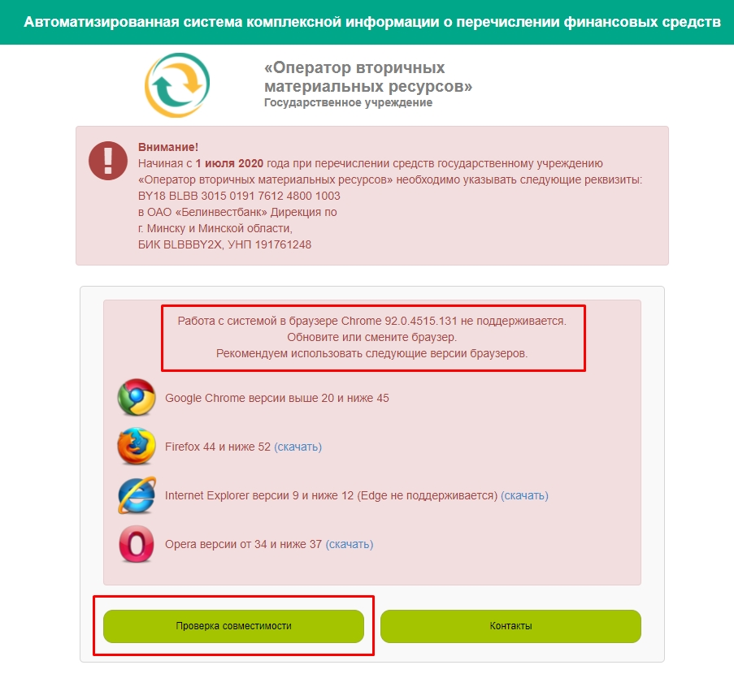
Рисунок 1 – «Несовместимый» браузер
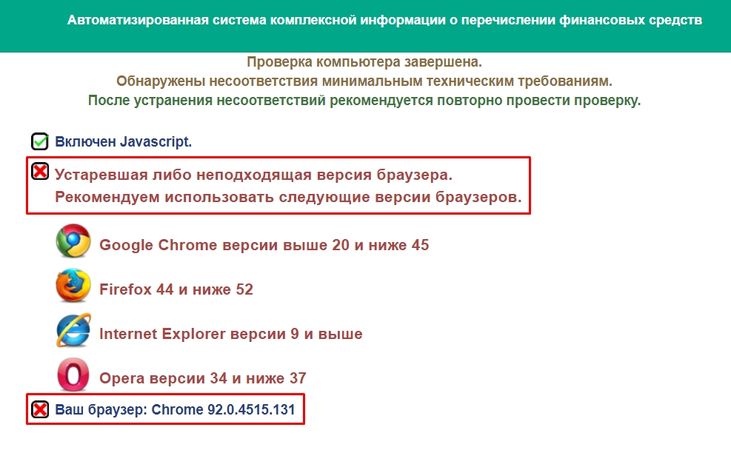
Рисунок 2 – Несоответствие минимальных технических требований

ОПИСАНИЕ ОПЕРАЦИЙ

3.1 Регистрация Организации
Чтобы зарегистрировать Организацию в Системе необходимо на главной странице нажать на кнопку «Зарегистрировать организацию» (Рисунок 3).
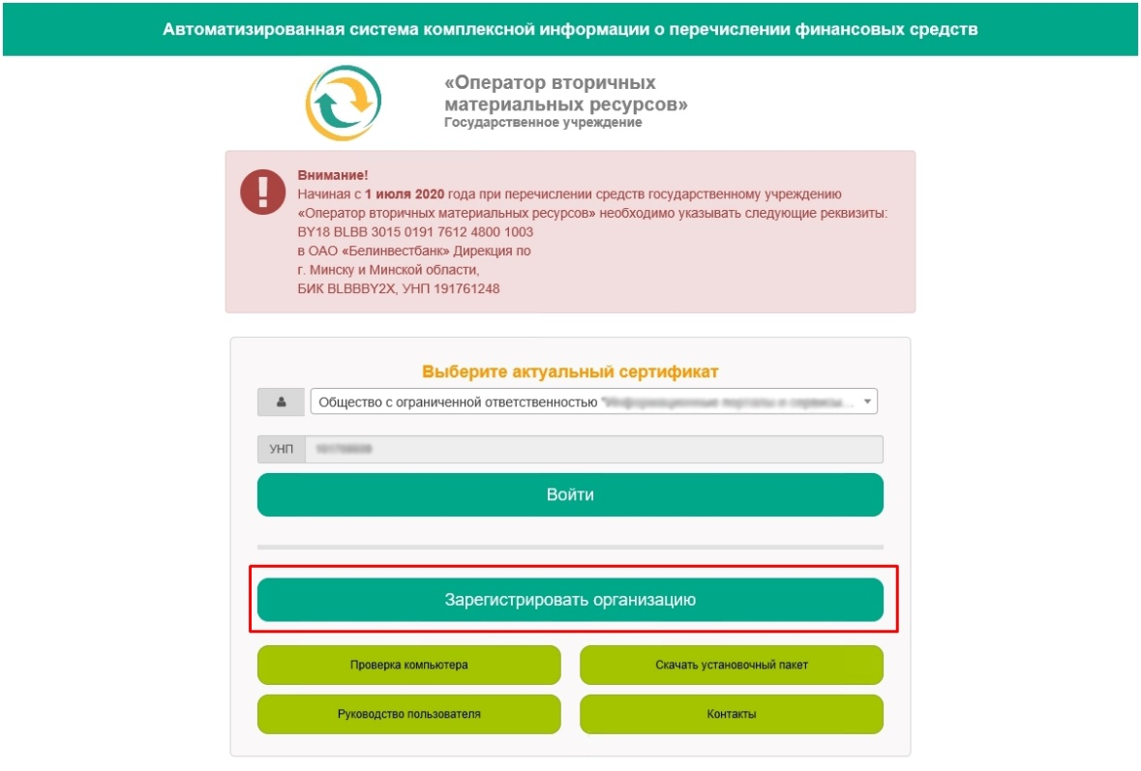
Рисунок 3– Переход к регистрации
Регистрация Организации в Системе представляет собой пошаговый мастер (Рисунок 4). Чтобы перейти к следующему шагу заполните все обязательные поля на текущем шаге и нажмите кнопку «Далее» (кнопка становится активной только после заполнения всех обязательных полей на текущем шаге).
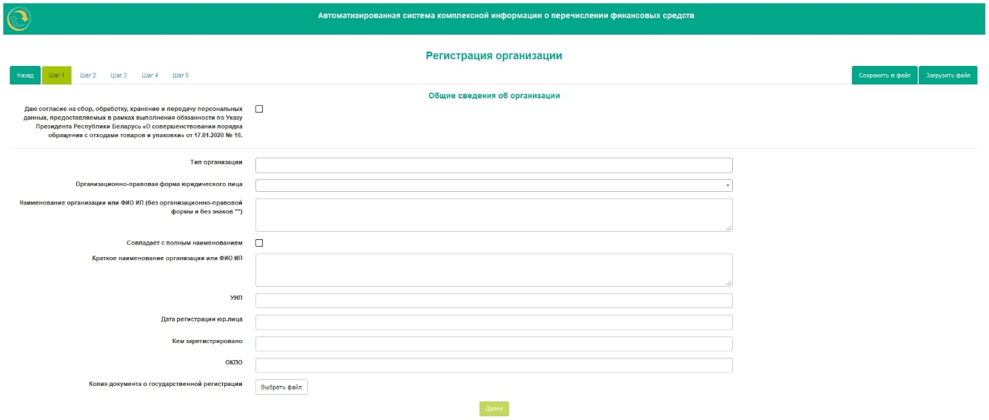
Рисунок 4 – Мастер формирования заявки на регистрацию в Личный кабинет
Плательщика
В процессе регистрации Система будет запрашивать документы.
Для таких полей будет предусмотрена кнопка «Выбрать файл». В качестве файлов,
прикрепляемых к заявке должны использоваться файлы формата pdf, png, jpeg размером до 100 Мб.
На каждом шаге проверяется полнота и корректность внесенных данных. В случае обнаружения ошибки, Система сгенерирует соответствующее сообщение (Рисунок 5). Переход к следующему шагу доступен только после корректного заполнения всех обязательных полей.
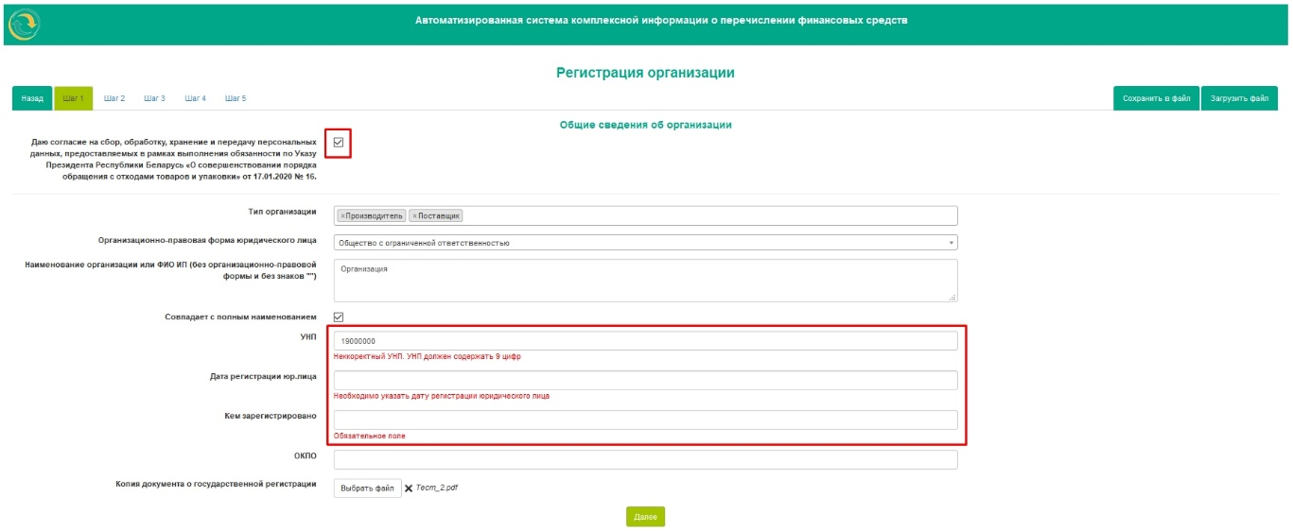
Рисунок 5 – Сообщения об ошибках в данных
На любом шаге доступна возможность вернуться к предыдущему шагу для
корректировки и (или) просмотра заполненных данных.
Чтобы вернуться на предыдущий шаг для корректировки данных, нажмите на кнопку «Назад» (Рисунок 6).
Возврат осуществляется на один шаг. Чтобы вернуться для просмотра данных на любой шаг регистрации без возможности внесения изменения, нажмите на требуемый шаг в шапке.
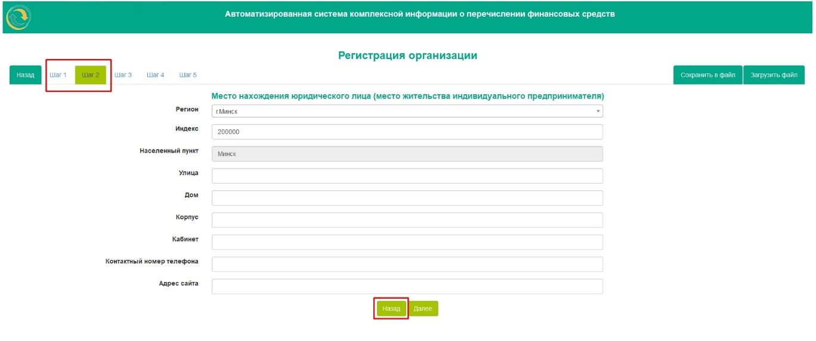
Рисунок 6 – Переход к предыдущему шагу
При регистрации предусмотрены ситуации, когда данные текущего шага
соответствуют данным, внесенным на предыдущем шаге. Например, когда почтовый адрес (шаг 3) совпадает с юридическим адресом (шаг 2). Чтобы не вносить данные повторно, достаточно установить метку в поле «Совпадает с юридическим адресом» – поля для заполнения одинаковых данных будут скрыты. Система перенесет данные предыдущего шага в соответствующие поля текущего шага (Рисунок 7).
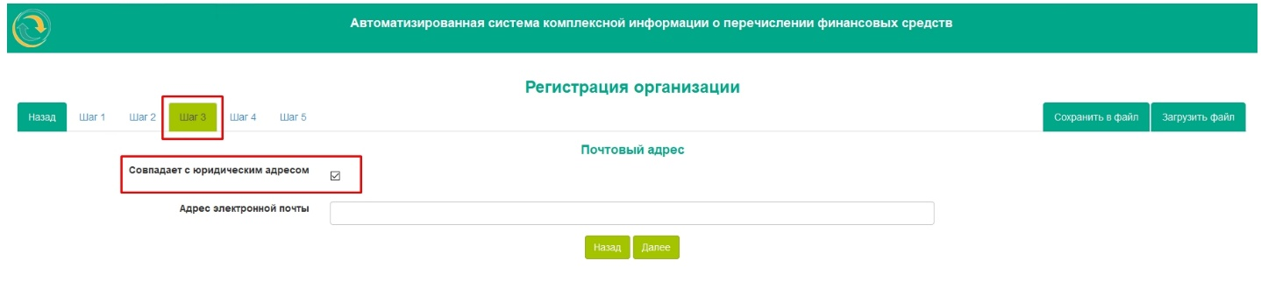
Рисунок 7 – Заполнения шага 3 формы регистрации
Для внесения «Банковских реквизитов» (шаг 4), из списка «БИК SWIFT» выбираете банковской идентификационный код.
В поле «Расчетный счет (IBAN)» вписываете 28-значный буквенно-цифровой расчетный счет Организации (Рисунок 8).
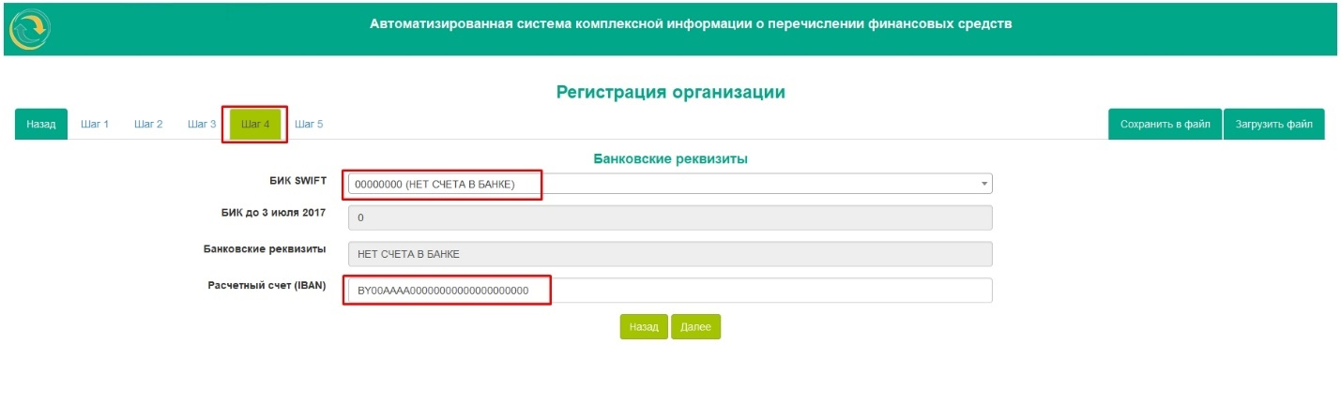
Рисунок 8 – Заполнения шага 4 формы регистрации
Организация, которая имеет филиалы, на шаге 5 можно внести данные по ним. Для этого перейдя на шаг 5, выберите пункт «У контрагента имеются филиалы». На странице отобразятся поля для заполнения данных по филиалу (Рисунок 9):
- УНП – учётный номер плательщика;
- Наименование – название филиала;
- Место нахождения – юридический адрес филиала;
- Почтовый адрес совпадает с местом нахождения организации – выбрать если совпадает с местом нахождения филиала;
- Почтовый адрес – заполняется если не совпадает с местом нахождения;
- Банк;
- Расчетный счет (IBAN);
- Телефон.
Важно!
При регистрации на шаге 1, если не дать согласиться на обработку персональных данных – перейти к следующему шагу невозможно (Рисунок 4).
Важно!
Информация о филиалах отображается в меню «Организация» – «Карточка контрагента», вкладка «Филиалы» (Рисунок 68).
Важно!
Что бы удалить поля для заполнения филиала Организации, нажмите на кнопку удалить, затем уберите маркер на пункте «У контрагента имеются филиалы» (Рисунок 9).
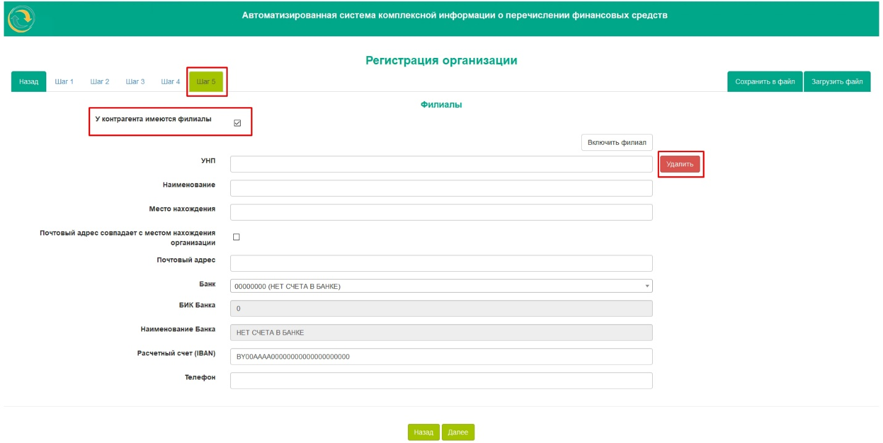
Рисунок 9 – Заполнения шага 5 формы регистрации
После того как все данные пяти шагов будут заполнены, будет осуществлен
переход на страницу просмотра заполненных данных. Проверьте корректность внесенных данных, при необходимости вернитесь на нужные шаги и внесите изменения (используйте кнопку «Назад») (Рисунок 10).

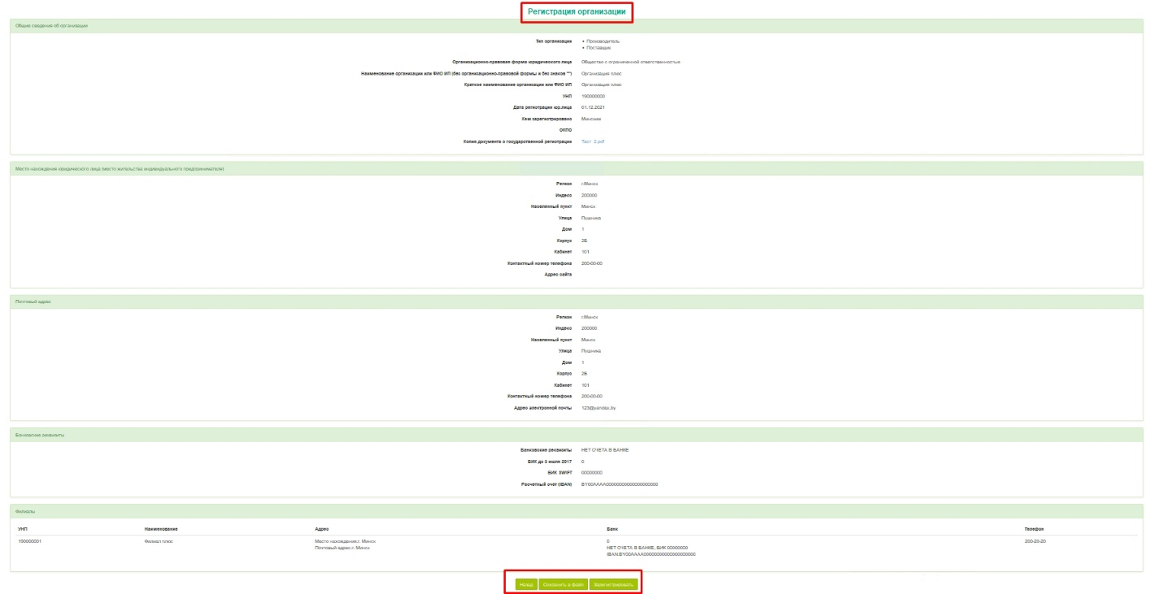
Рисунок 10 – Страница просмотра заполненных данных
На любом шаге доступна возможность прервать регистрацию и сохранить данные. Чтобы сохранить введенные данные нажмите на кнопку «Сохранить в файл», указав место сохранения сформированного файла на локальном компьютере и сохраните данные. Данные сохраняются файл в формате xml. Чтобы продолжить регистрацию с использованием ранее сохраненного файла, нажмите на кнопку «Загрузить файл», в открывшейся форме возобновления регистрации Организации (Рисунок 11, Рисунок 12).
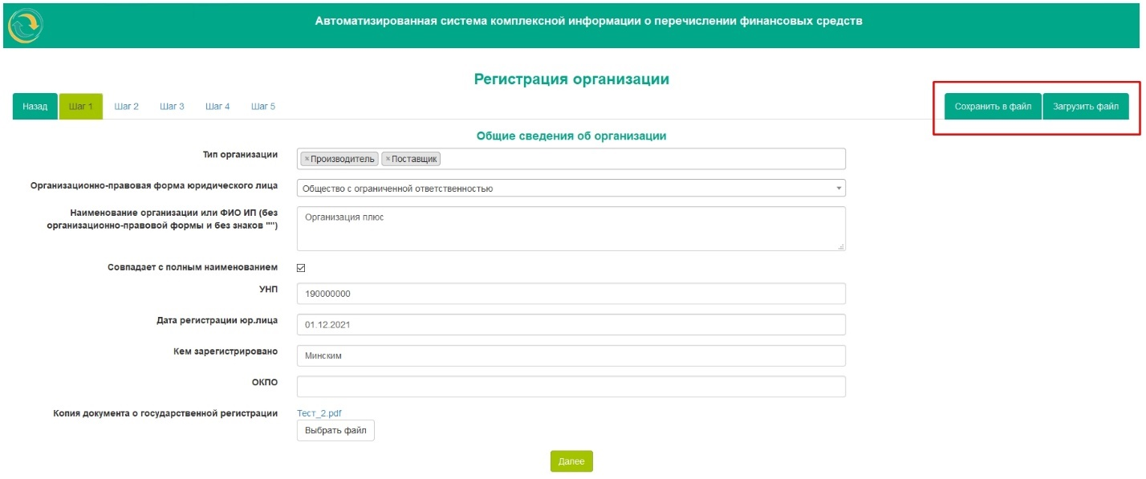
Рисунок 11 – Кнопки для сохранения/загрузки процесса регистрации

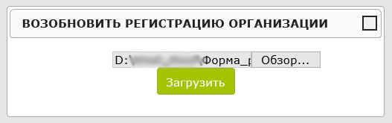
Рисунок 12 – Возобновление регистрации
Нажмите на форме кнопку «Обзор…», перейдите по пути сохранения файла
и подтвердите выбор, нажав кнопку «Загрузить». На форме регистрации заявки будут отображены ранее заполненные данные.
Важно!
Для корректной работы функции возобновления регистрации не вносите изменения в сохраненный на локальном компьютере файл, выгруженный из Системы.

Чтобы завершить регистрацию и создать личный кабинет Организации, нажмите на кнопку «Зарегистрировать» на странице просмотра заполненных данных (Рисунок 13). После чего будет открыто сообщение об успешной регистрации (Рисунок 14).
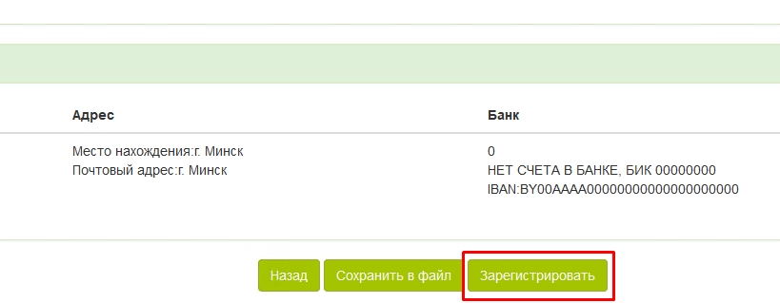
Рисунок 13 – Кнопки управления сформированной заявки
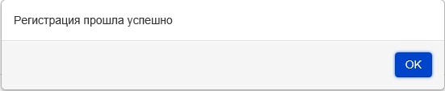
Рисунок 14 – Сообщение о регистрации Организации в личный кабинет
Важно!
После процесса регистрации, Система откроет главную страницу сайта http://report.vtoroperator.by/ для авторизации.

Авторизация в Личный кабинет
Авторизация доступна только зарегистрированным Организациям (либо находящимся в архиве) в Системе. Авторизация осуществляется с использованием ключа ЭЦП (по УНП Организации).
Чтобы авторизоваться в Системе, необходимо в поле «Выберите актуальный
сертификат» – выбрать действующий сертификат Организации, дать согласия на сбор, обработку, хранение и передачу персональных данных, затем нажать кнопку «Войти» (Рисунок 15).
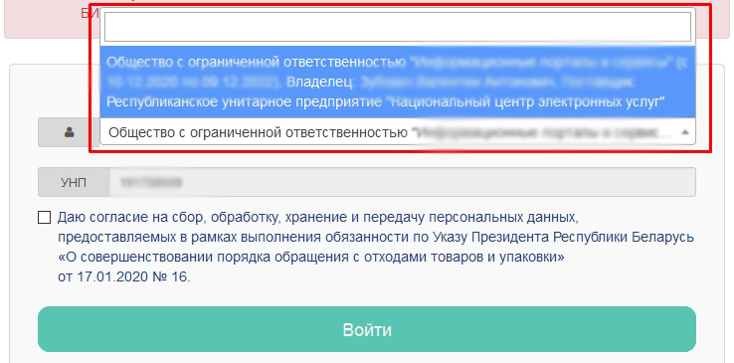
Рисунок 15 – Авторизация в Системе
Важно!
Если не поставить маркер на согласия обработки персональных данных, кнопка «Войти» не будет активна. Авторизация в личный кабинет невозможна.
В случае отсутствия в Системе данных о регистрации Организации с УНП,
указанным в ЭЦП, Система генерирует сообщение об ошибке и переход в Личный
кабинет не будет осуществлен (Рисунок 16).
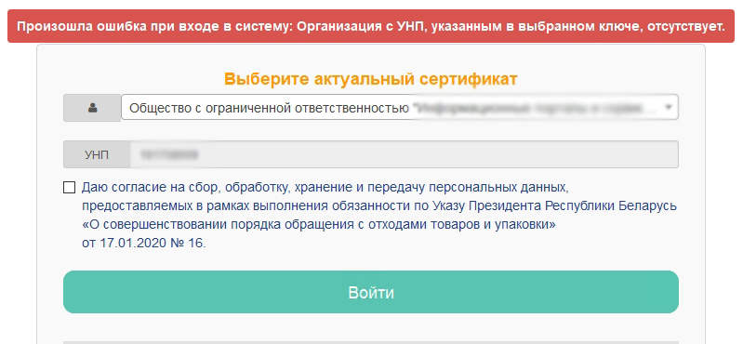
Рисунок 16 – Сообщение об отсутствии в базе данных Организаций с таким УНП

В случае обнаружения совпадения данных ЭЦП, с данными зарегистрированными в Системе, Организация авторизуется и переходит в Личный кабинет (Рисунок 17).
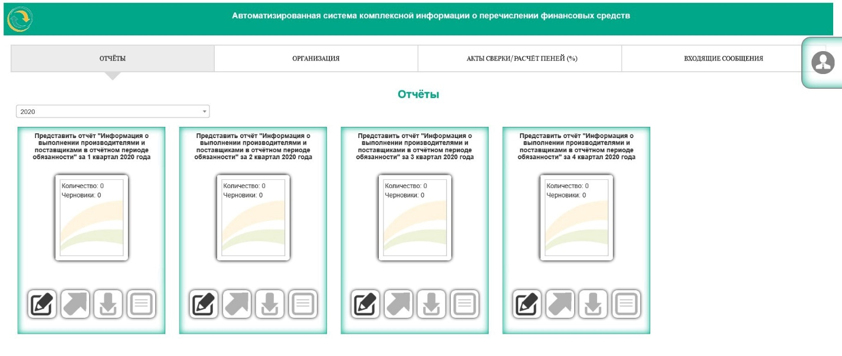
Рисунок 17 – Личный кабинет Организации
Личный кабинет Плательщика – в общем виде представлен следующими структурными элементами:
- Главное меню, содержащее следующие разделы:
- Отчеты.
- Организация:
- Уведомления.
- Документы
- Карточка контрагента.
- Акты сверки/Расчёт пеней (%).
- Входящие сообщения.
- Информация о Плательщике. Информация представлена в виде ФИО
пользователя, ЭЦП которого произведена авторизация, наименования Организации
(отображается краткое наименование Организации). Информация отображена в
выплывающей форме. Чтобы открыть форму необходимо кликнуть мышью по видимой части формы, которая отображена на каждой странице (Рисунок 18). Чтобы скрыть информацию о Плательщике кликните мышью по выплывающей форме.
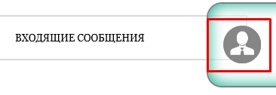
Рисунок 18 – Выплывающая форма информации о Плательщике

- Кнопка «Выход». Кнопка расположена в выплывающей форме. Кнопка обеспечивает выход пользователя из Системы на Главную страницу.
Важно!
Организации, у которых задана «Наследственность», на страницы отчеты будет выбор организаций. Отчеты по основной организации – можно уточнять (редактировать), отчеты наследованным – доступен только просмотр. При подаче отчета, с добавлением льгот, по основной организации – будут учитываться объемы (вес и стоимость) наследуемых организаций (Рисунок 19).

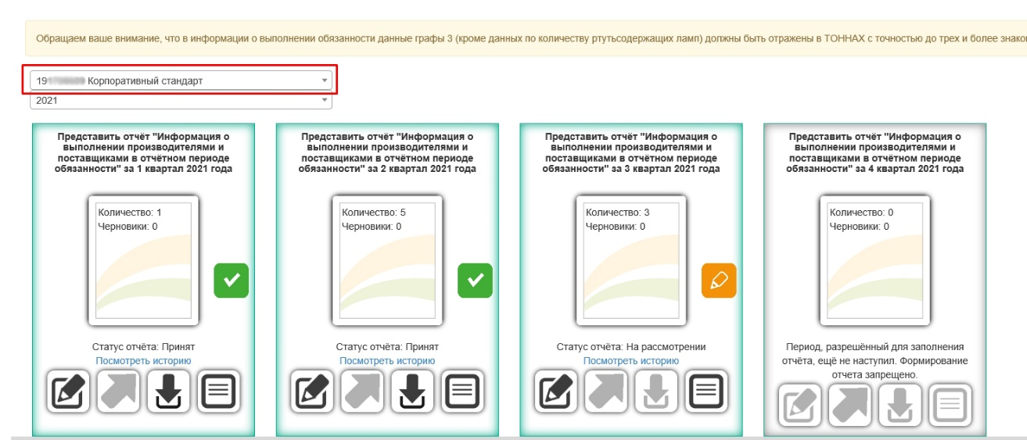
Рисунок 19 – Поле с выбором наследуемых Организаций

Заключение договора
Организация, зарегистрированная в Системе, отображается со статусом
«Без договора».
Существует два способа заключения договора с Оператором:
- Плательщику необходимо в Личном кабинете нажать на меню «Организация» и выбрать вкладку «Карточка контрагента» в левом нижнем углу страницы отображена кнопка «Заключить договор», при нажатии которой открывается форма для заполнения договора (для организаций со статусом «Без договора») (Рисунок 20).
- При подписании отчета, в графе «Сумма оплаты, рублей» значение которого будет больше нуля, Система автоматически оповестит о необходимости заключить договор (Рисунок 21).

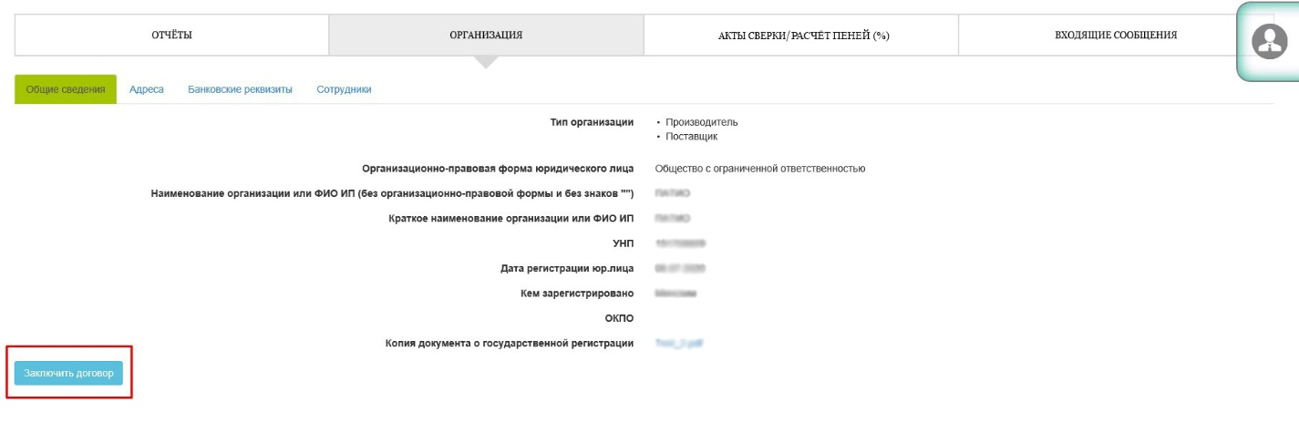
Рисунок 20 – Кнопка «Заключить договор»
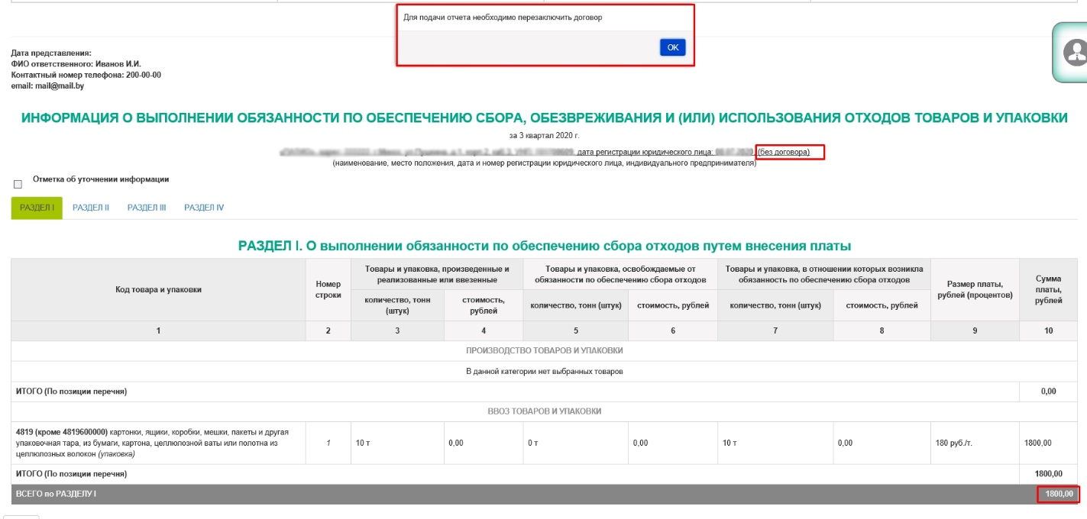
Рисунок 21 – Сообщение о необходимости заключить договор
Выбрав один из вариантов заключение договора, Система откроет форму для
заполнения данных Организации (Рисунок 22).
Важно!
При выборе второго способа заключения договора, Система автоматически сохраняет отчет (статус «Черновик») и открывает форму для формирования договора.

Важно!
Просмотр истории отчетов за определённый период, доступен при нажатии на кнопку «Просмотреть историю» (Рисунок 65).
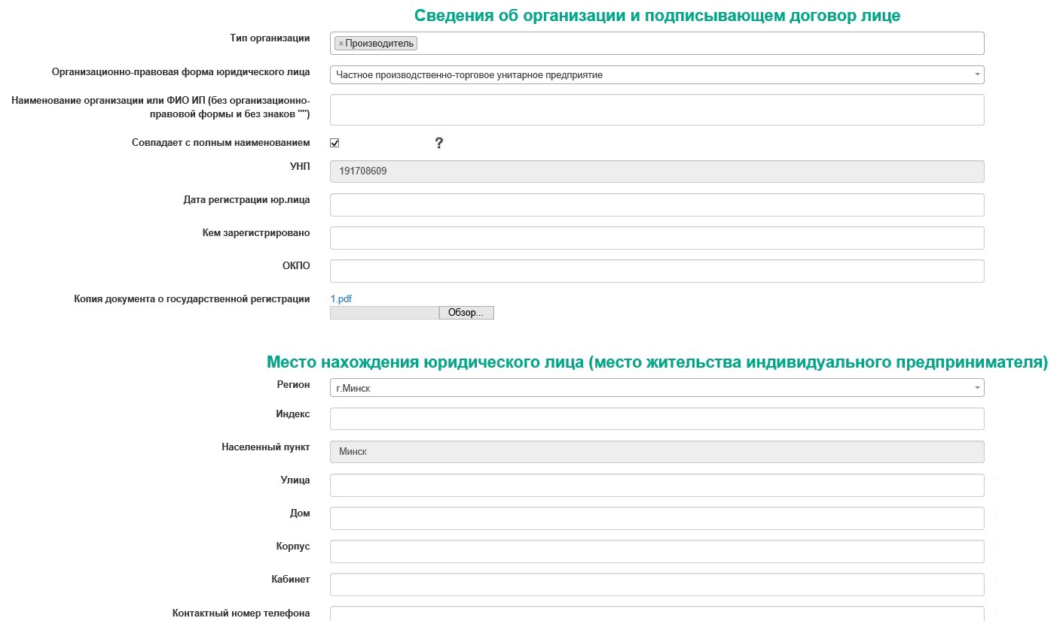
Рисунок 22 – Форма заключение договора
Заполнив все поля и прикрепив обязательные документы, Система сформирует договор для подписи. Для этого внизу формы расположена кнопка «Сохранить» (Рисунок 23).
Важно!
При написании «Должности» в строке «Тип документа, подтверждающего полномочия лица» Система автоматически подставляет определенные категории документов

Должность: Директор или Генеральный директор, Глава
Тип документа, подтверждающего полномочия лица: Устав

Должность: Исполняющий обязанности директора или И.о. директора
Тип документа, подтверждающего полномочия лица: Приказ о назначении исполняющего обязанности

Должность: Управляющий
Тип документа, подтверждающего полномочия лица: Договор для управляющего (управляющего организации)

Должность: Индивидуальный предприниматель
Тип документа, подтверждающего полномочия лица: Свидетельство о государственной регистрации

Все другие должности (Главный бухгалтер, бухгалтер экономист и т.д.) – Доверенности
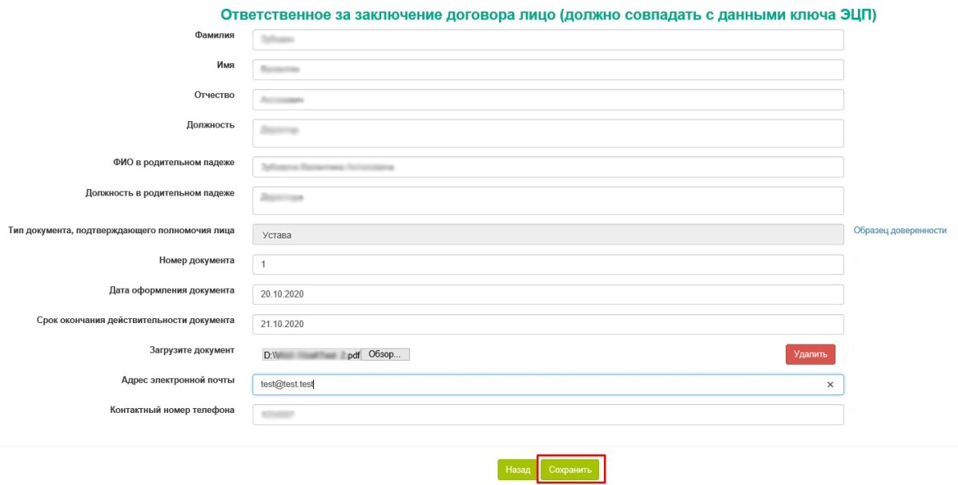
Рисунок 23 – Формирование договора

Важно!
Кнопка «Удалить» напротив строчки «Загрузить документ» на форме заключения договора, удаляет документ, который был прикреплен.

Для оформления заявки для заключения договора нажмите на кнопку «Подписать». Корректно сформированные документы подписываются с помощью ключа ЭЦП, чтобы оформляемая заявка приобрела юридическую силу и была представлена
в виде электронных документов (Рисунок 24). После ввода пароля произойдет подписание документа.
Договор расположен в меню «Организация» вкладка «Документы». В списке
документов, можно проследить в каком статусе находится договор: «На рассмотрении», «Подписан» или «Отклонен» (с указанием причины отклонения).

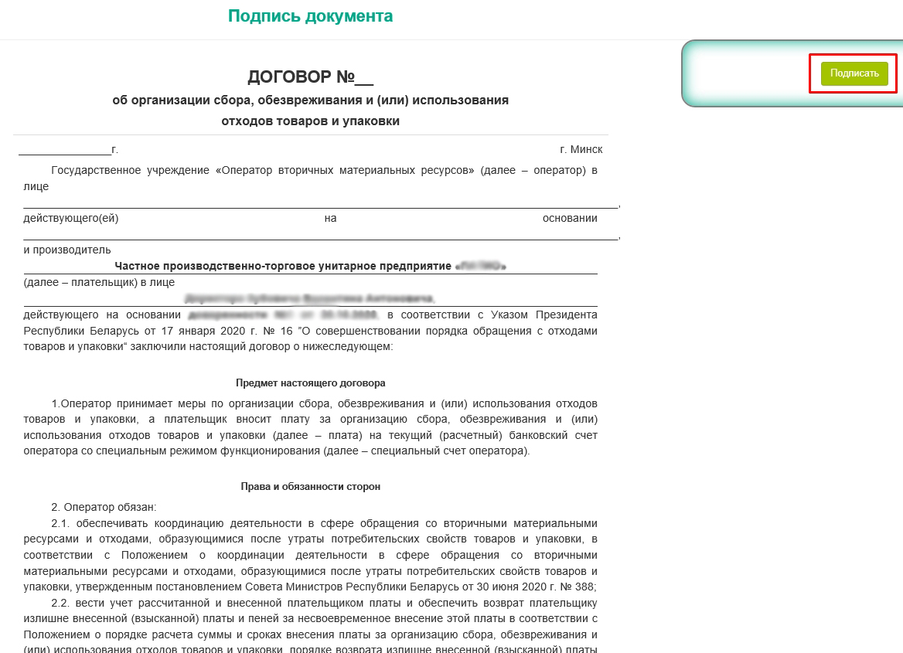
Рисунок 24 – Подписание договора
В случае, если данные, указанные при заключении договора в полях УНП, ФИО лица, ответственного за заключение договора, не совпадут с данными личного сертификата для подписания документов, Система сгенерирует сообщение об ошибке, подпись не будет совершена и договор не отправится на рассмотрение.

Меню «Организации»

Раздел «Карточка контрагента»
Информация о реквизитах Организации представлена в разделе «Карточка
контрагентов» меню «Организация» (Рисунок 25).
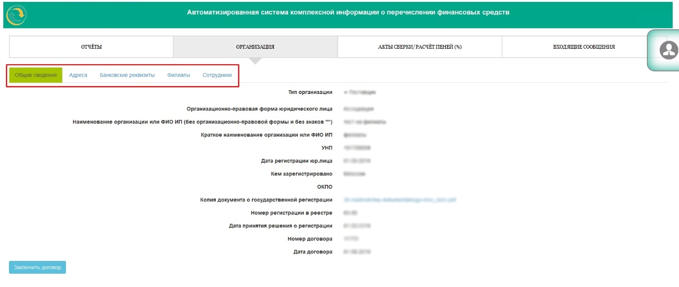
Рисунок 25 – Просмотр реквизитов Организации

Реквизиты Организации разбиты на блоки, каждый из которых представлен
отдельной вкладкой. Информация представлена для просмотра. В разделе представлена информация, соответствующая данным указанными при регистрации.
Важно!
Кнопка «Заключить договор» отображается если Организация находится в статусе «Без договора» или отсутствует договор по Указу №16.
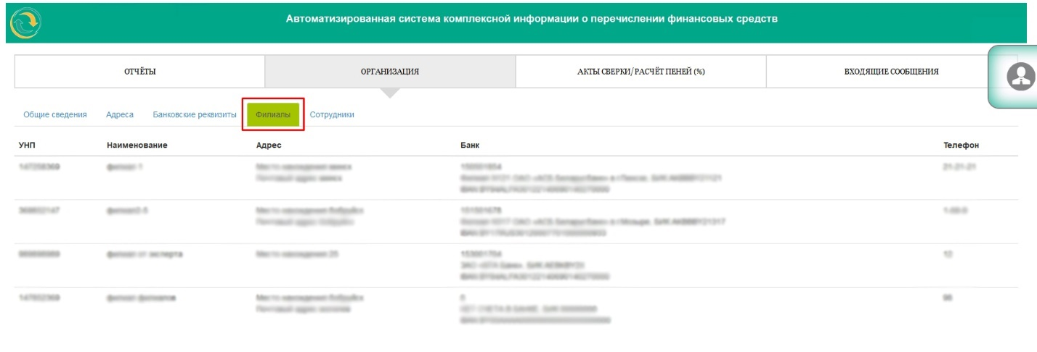
Рисунок 26 – Информация о филиалах

Раздел «Документы»
Все формируемые в Личном кабинете документы отображены в разделе
«Документы» меню «Организация». На странице представлена таблица с перечнем
сформированных документов. Для каждого документа отображена следующая
информация (Рисунок 27):
- Плательщик – отображает название организации/ФИО индивидуального
предпринимателя, сформировавшего документ.
- УНП – учётный номер плательщика.
- Вид документа – отображает вид сформированного документа.
- Дата предоставления – отображает дату и время создания документа.
- Статус обработки – отображает статус документа (черновик, отправлен, принят, отклонен).
- Документ подписан – содержит данные о дате и времени подписания.
- ФИО пользователя, обработавшего документ – отображает имя того, кто
обработал документ.
- Примечание – содержит информация о причине отклонения документа.

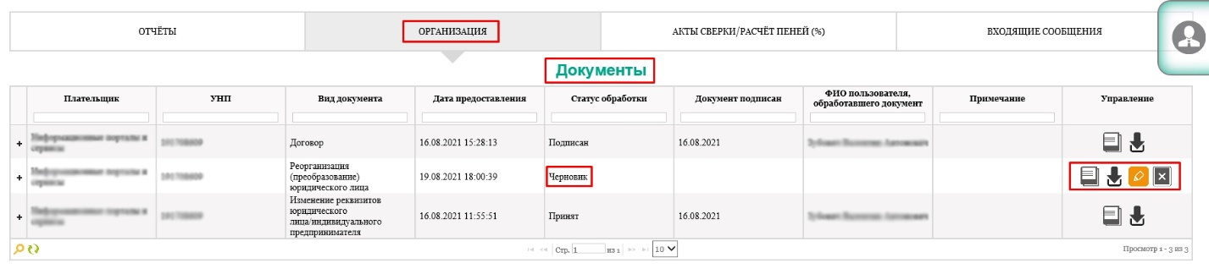
Рисунок 27 – Раздел «Документы» меню «Организация»
Для документов, отображенных в таблице предусмотрены следующие
возможности:
- - открывает страницу просмотра печатной версии сформированного
документа.
-  - сохраняет документ на локальном компьютере.
-  -открывает страницу подписи сформированного документа.
- - удаляет сформированный документ из перечня.
Важно!
Кнопки подписать «» и удалить «» доступны только документам в статусе «Черновик».

Чтобы отправить созданный документ (в статусе «Черновик») Оператору на рассмотрение, его необходимо подписать с помощью ключа ЭЦП. Для этого нажмите на кнопку «», будет открыта страница просмотра сформированного документа (информация будет доступна только для просмотра). На странице будет присутствовать кнопка «Подписать» (Рисунок 28).

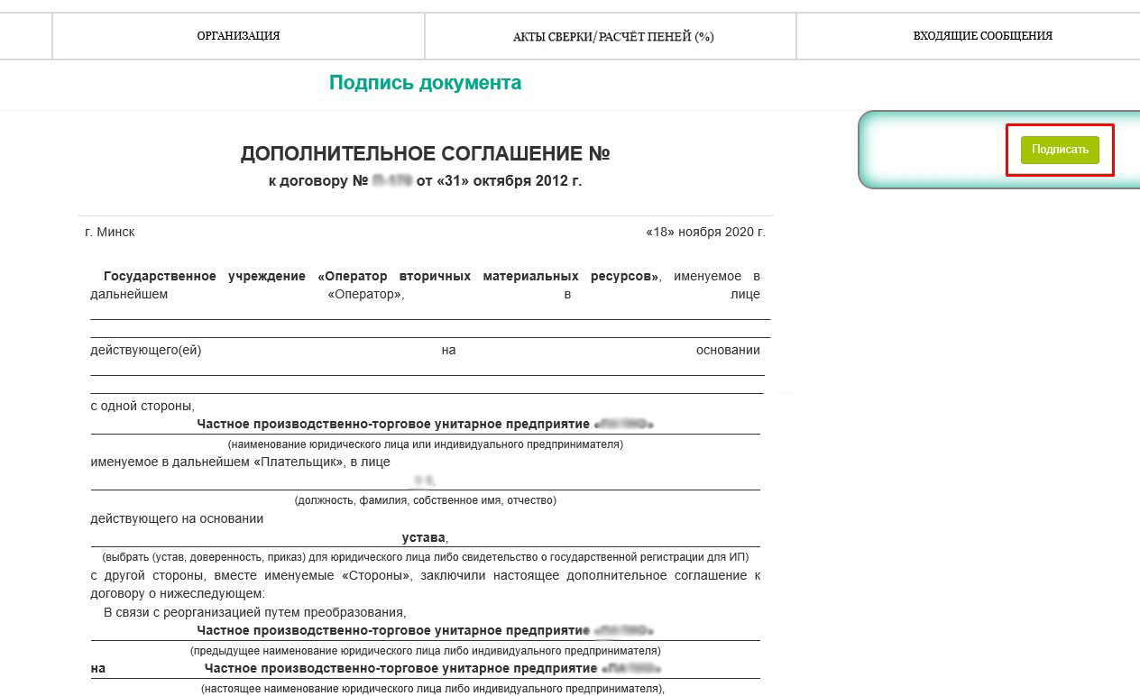
Рисунок 28 – Подписание дополнительного соглашения
Чтобы подписать документ нажмите кнопку «Подписать», будет открыта форма информации о сертификате (будет отображен сертификат, с помощью которого был
осуществлен вход в Систему). Чтобы подтвердить действие необходимо нажать кнопку «Подписать и отправить», затем необходимо ввести пароль к контейнеру. Чтобы отменить действие необходимо нажать кнопку «Закрыть».
Информация о результате обработки документа, будет отображена на странице «Документы».
Важно!
Изменения вступят в силу только после подписания отправленного документа
специалистом Оператора.

Формирование дополнительных соглашений и уведомлений
Для формирования дополнительного соглашения или уведомления, необходимо перейти в раздел «Документы» меню «Организация». На странице «Документы», расположена кнопка «Сформировать дополнительное соглашение/уведомление», нажав на неё Система предложит выбрать договор, по которому будут формироваться дополнительные соглашения и уведомления (Рисунок 29).
Важно!
Если организация зарегистрирована после 3 квартала 2020 года, то шаг выбора договора не будет.
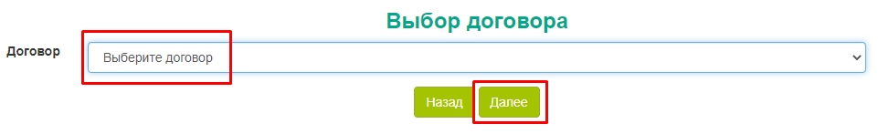
Рисунок 29 – Выбор договора
При выборе договора по «Указу № 313» – будет доступны следующие типы дополнительных соглашений (Рисунок 30):
- Реорганизация (преобразование) юридического лица.
- Включение филиала юридического лица.
- Расторжение договора.
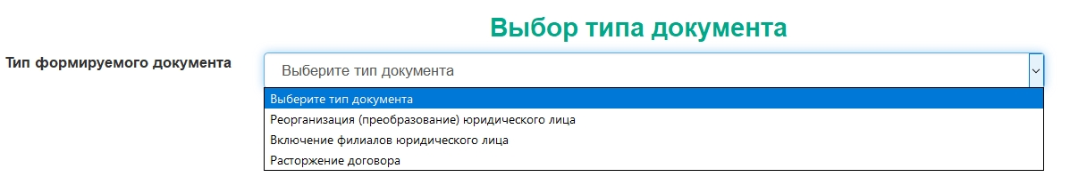
Рисунок 30 – Дополнительные соглашение по «Указу № 313»
При выборе договора по «Указу № 16» – будет доступны следующие типы дополнительных соглашений и уведомлений (Рисунок 31):
- Дополнительное соглашение о реорганизации (преобразовании)/изменения юридического лица (Реорганизация (преобразование) юридического лица, изменение наименования).
- Уведомление об изменении юридического адреса и (или) иных реквизитов юридического лица/индивидуального предпринимателя.
- Уведомление об изменении банковских реквизитов юридического лица/индивидуального предпринимателя.
- Дополнительное соглашение о расторжении договора.
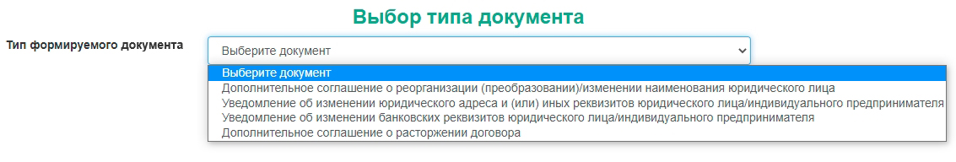
Рисунок 31 – Дополнительные соглашение по «Указу № 16»
После выбора дополнительного соглашения или уведомления будет открыта страница для уточнения информации о лице, подписывающем документ (Рисунок 32).

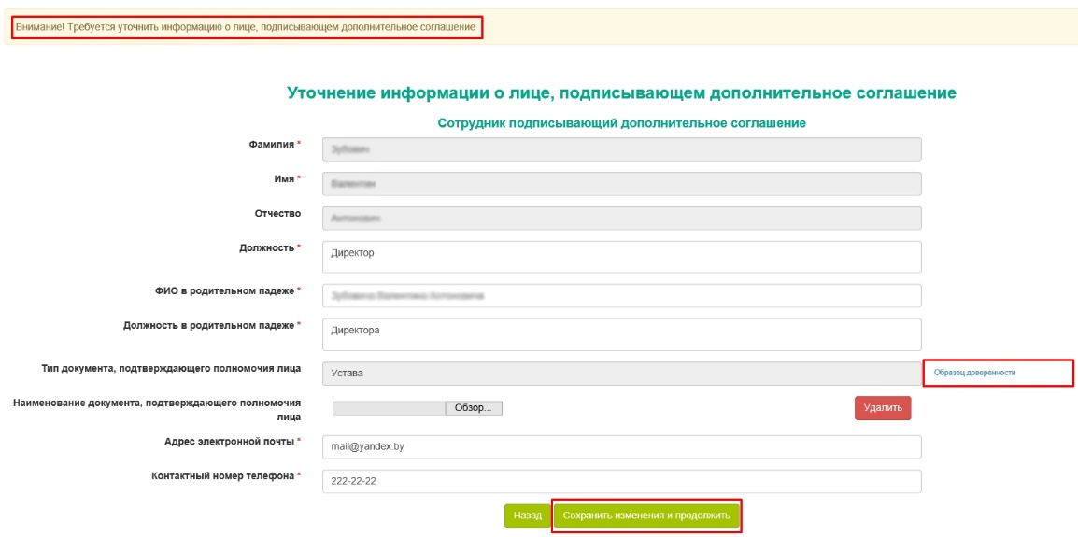
Рисунок 32 – Страница уточнения информации о лице, подписывающем дополнительное соглашение
Заполнив форму для уточнения информации о лице, подписывающем дополнительное соглашение/уведомление и прикрепив соответствующие документы (См. раздел «Заключение договора» Рисунок 23) нажмите на кнопку «Сохранить изменения и продолжить». Система откроет форму для формирования выбранного документа (Рисунок 33).
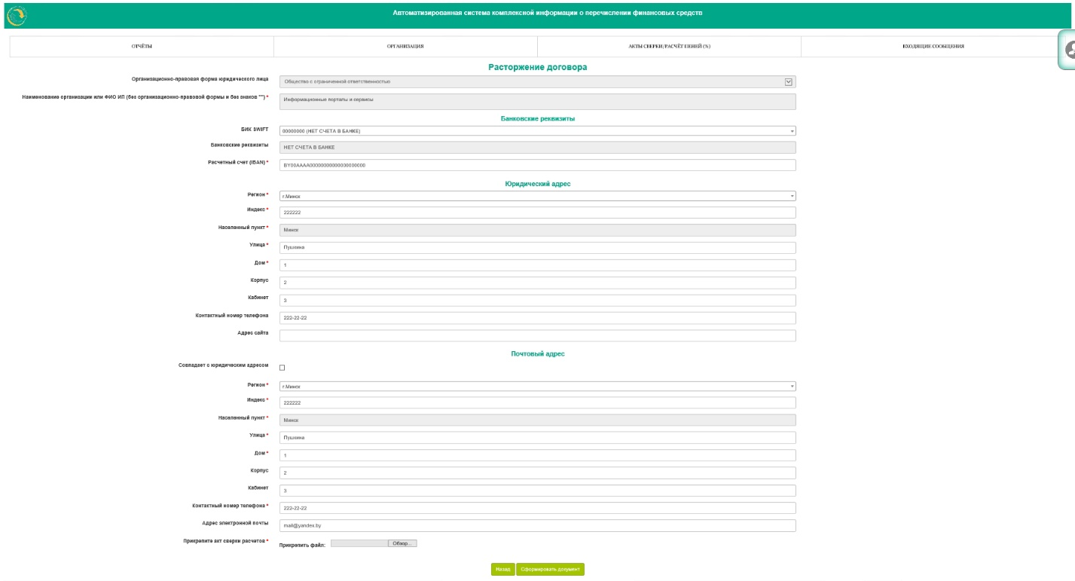
Рисунок 33 – Пример формы для заполнения дополнительного соглашения/уведомления (Расторжение договора)
В открывшейся форме для заполнения дополнительного соглашения или уведомления, заполните все поля с красной звездочкой, прикрепить требуемые документы. При неверном или неполном заполнении полей, около них будут отображены сообщения о необходимости исправить данные. Если не будут прикреплены требуемые документы, на странице отобразится сообщение «Внимание! Требуется добавить файлы». После внесения требуемых данных нажмите кнопку «Сформировать документ».
На основании внесенной информации будет сформирован документа с кнопкой «Подписать» (Рисунок 34).
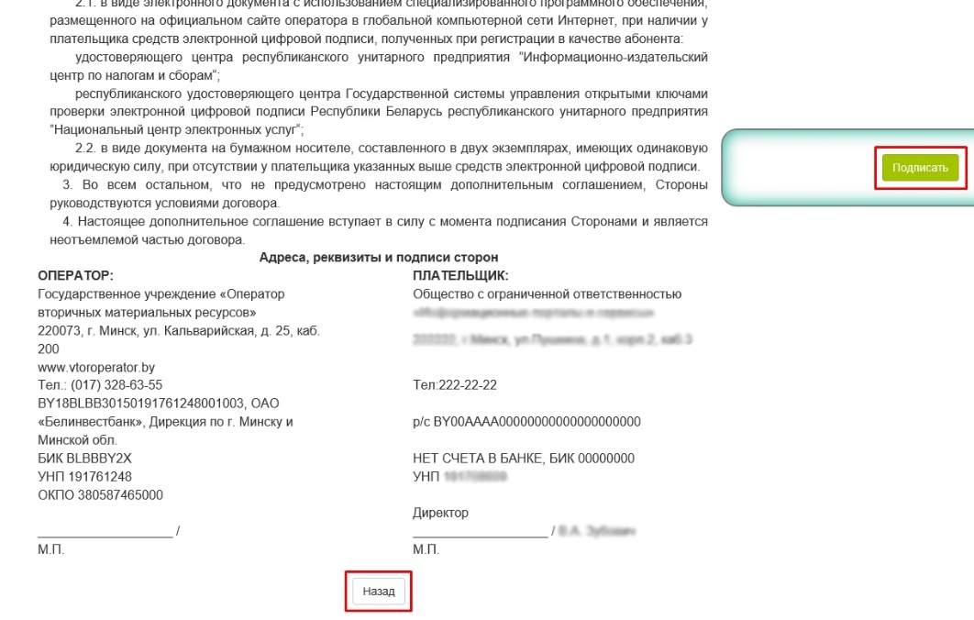
Рисунок 34 – Образец сформированного дополнительного соглашения/уведомления
Подписания сформированного документа происходит путем нажатия кнопки «Подписать». Система отобразит информацию об ЭЦП, которым будет подписан документ (Рисунок 35).
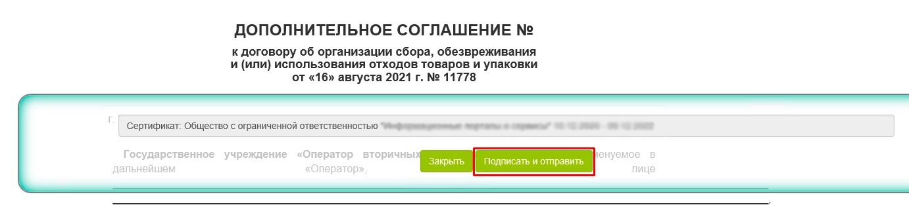
Рисунок 35 – Подписание дополнительного соглашения/уведомления
Нажмите кнопку «Подписать и отправить», введите пароль к контейнеру. После сообщения об успешной подписи, документ отправляется на рассмотрение к специалистам Оператора, а также Система перенаправит в раздел «Документы». Для того что бы сохранить сформированное дополнительное соглашение/уведомление, не подписывать и не отправлять на рассмотрение к Оператору, необходимо нажать кнопку «Назад» (Рисунок 34).
Система сохранит документ и определит статус «Черновик». Подписать «Черновик», можно на странице «Документы» (См. раздел «Раздел «Документы» Рисунок 36).
Важно!
Все созданные документы в Системе, находятся в меню «Документы» раздела «Организация».
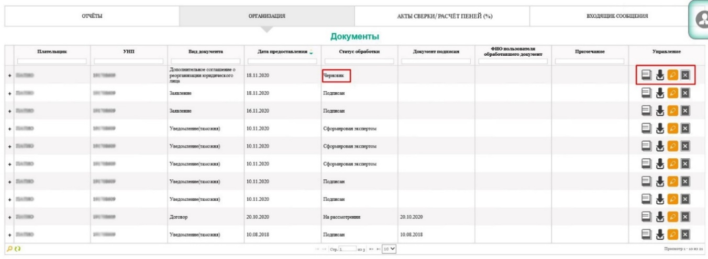
Рисунок 36 – Документы организации
Важно!
Если в разделе «Документы» меню «Организация, находится хотя бы один документ в статусе «На рассмотрении» или «Черновик», создавать и отправлять другие дополнительное соглашения/уведомления нельзя.
Важно!
Документ в статусе «Черновик» можно только открыть, скачать, подписать, удалить.

Раздел «Уведомления»
Управление уведомлениями по данным Таможни отображены на странице «Уведомления» меню «Организация». На странице представлена таблица перечня уведомлений по данным Таможни (Рисунок 37). Уведомление по данным Таможни формируется у организации за отчетный квартал в том случае, если организацией не был своевременно представлен отчет или представленный отчет содержит неполные данные за отчетный квартал согласно данным Таможни.

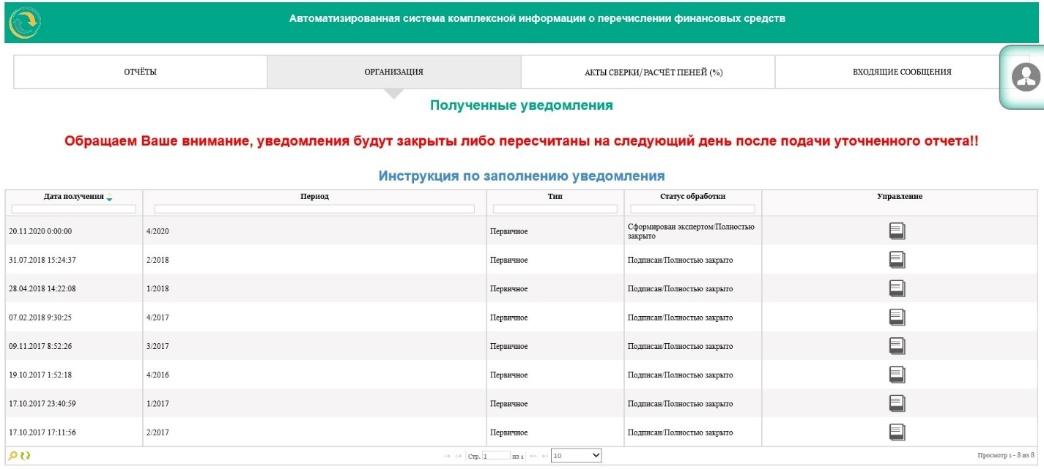
Рисунок 37 – Страница полученных уведомлений
Для каждого уведомления отображена следующая информация:
- Дата получения – отображает даты, времени получения уведомления.
- Период – отображает квартал и год данных по таможне.
- Тип – отображает тип полученного уведомления.
- Статус обработки – отображает статус подачи уведомления (первичное или уточненное).
- Управление – содержит кнопку открытия страницы редактирования уведомления по данным Таможни.
Для открытия уведомления необходимо нажать на кнопку «Открыть» в столбце «Управления» (Рисунок 38). По нажатию кнопки «Открыть» отображается страница редактирования уведомления (Рисунок 39).
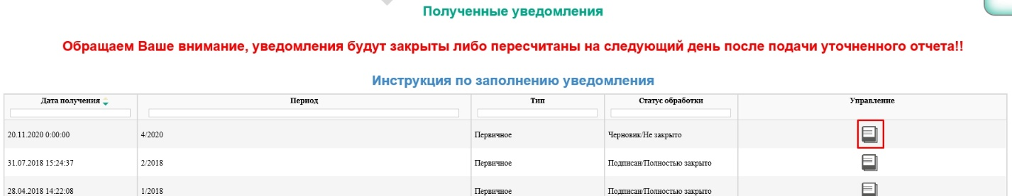
Рисунок 38 – Кнопка «Открыть» уведомления

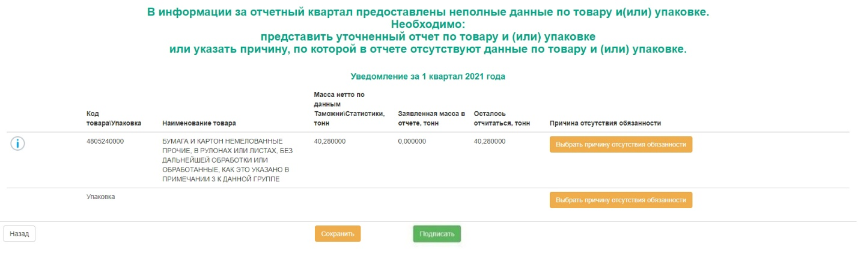
Рисунок 39 – Страница редактирования уведомления
На странице редактирования уведомления отображается перечень товаров и (или) упаковки, по которым Плательщику необходимо отчитаться.
Важно!
Для товаров, размер ставки которых выражен в процентах, доступна возможность указать только причину, по которой отсутствует обязанности (выбор предоставляется из перечня причин отсутствия обязанности).
Для товаров ставка, которая выражена в рублях – будет также доступно поле для ввода данных по количеству (масса тонн) по товару.

Чтобы добавить «Причина отсутствия обязанности» по товарам и (или) упаковки нажмите на кнопку «Выбрать причину отсутствия обязанности» в строке с товаром и (или) упаковки. Тогда будет добавлено поле для выбора значения из перечня причин отсутствия обязанности (Рисунок 40). Чтобы удалить причину отсутствия обязанности товара или упаковки нажмите на кнопку удаления «» в строке.
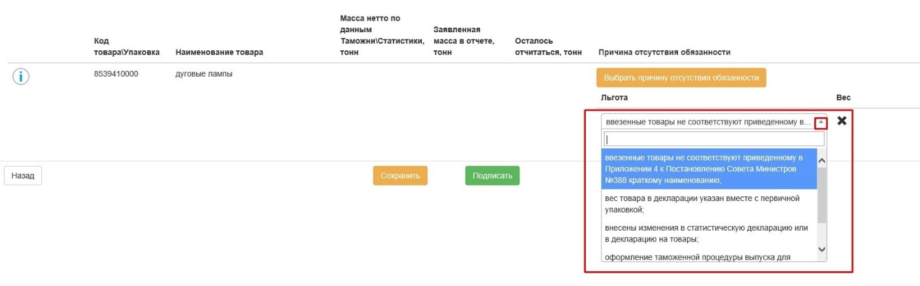
Рисунок 40 – Выбор причина отсутствия обязанности в уведомлении

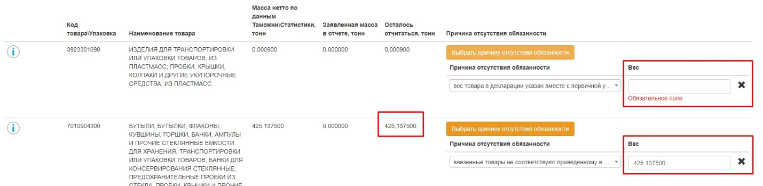
Рисунок 41 – Поле ввода веса для товара
Важно!
Для отображения или скрытия информации о товаре в уведомлении, используется кнопка «Подробнее» , находящая рядом с кодом ТН ВЭД (Рисунок 84).

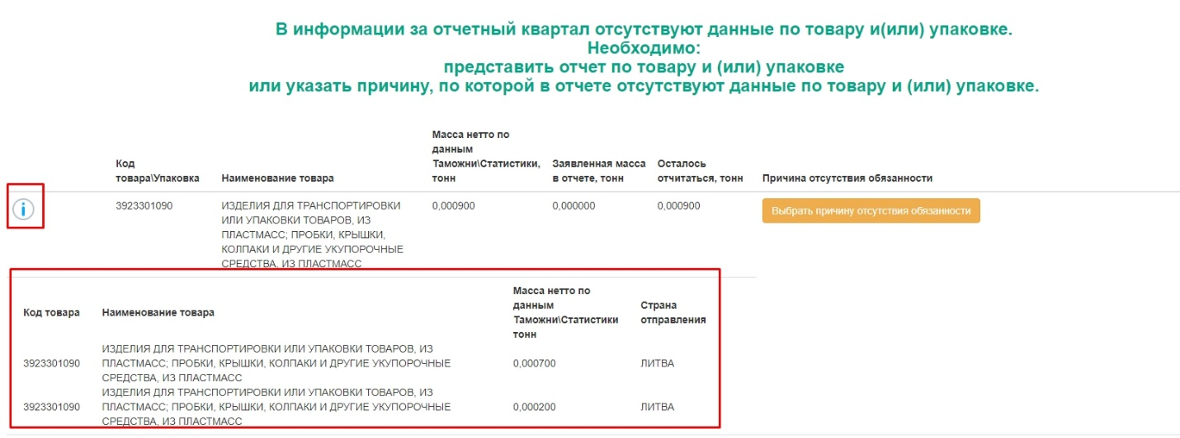
Рисунок 42 – Информация по товару
Для товаров, размер ставки которых выражен в рублях, отображено рассчитанное количество «вес нетто» (графа «Масса нетто по данным Таможни\Статистики, тонн» уведомления), количество, за которое Плательщик отчитался в последнем принятом отчете за период (графа «Заявленная масса в отчете, тонн» уведомления), а также количество, за которое необходимо отчитаться (графа «Осталось отчитаться, тонн»). Чтобы добавить причину отсутствия обязанности по товару с размером ставки в рублях необходимо нажать на кнопку «Выбрать причину отсутствия обязанности» в строке с товаром. Будет добавлены поля для выбора значения из перечня и поле для указания веса по товару (в тоннах) (Рисунок 41). После добавления информации, осуществляться перерасчет значения, по которому необходимо отчитаться.
Для отмены редактирования уведомления и возвращения к таблице необходимо нажать «Назад».
Для сохранения данных на форме предусмотрена кнопка «Сохранить» (Рисунок 43). По нажатию на кнопку отображается сообщение о сохранении черновика и необходимости формирования и подписи документа для отправки данных Оператору. Сохраненные, но не подписанные уведомления доступны для редактирования и в таблице им соответствует статус «Черновик».
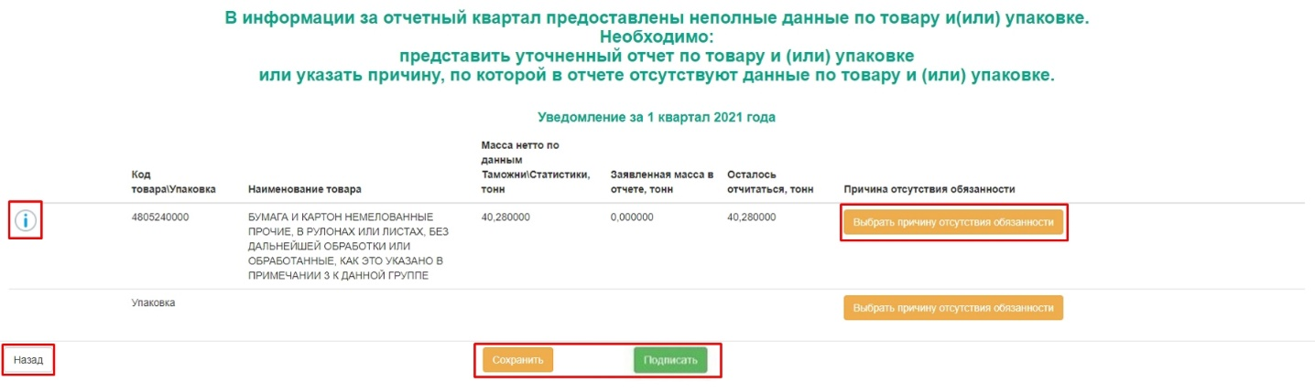
Рисунок 43 – Кнопки управления уведомления
Для подписания уведомления предусмотрена кнопка «Подписать». По нажатию на кнопку открывается страница подписи уведомления по данным таможни (Рисунок 44). На странице отображается форма уведомления в виде документа для подписания.
Важно!
Если в уведомлении проставить не все причины по отсутствию обязанности, Система сформирует предупреждение. Для принудительного подписания уведомления нажмите кнопку «Продолжить».
Такая ситуация возникает, если одна позиция попадает под «Причину отсутствия обязанности», а вторую позицию нужно добавить в отчет.

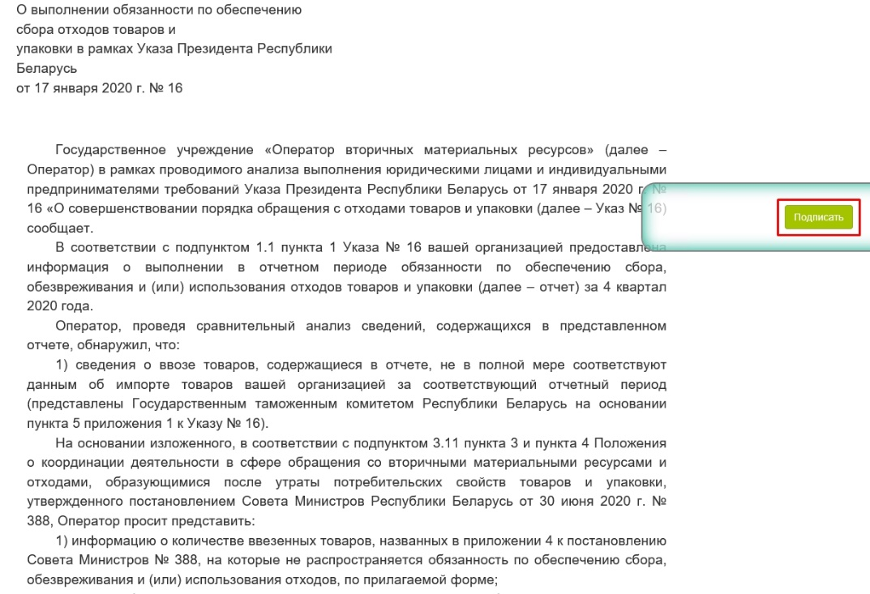
Рисунок 44 – Страница подписи уведомления по данным таможни
Для подтверждения подписание необходимо нажать кнопку «Подписать», выберите сертификат на нажмите кнопку «Подписать и отправить». Подписанные уведомления недоступны для редактирования и в таблице им соответствует статус «Подписан». Статус закрытия уведомления появляется после его подписания и отображает состояния закрытия вопроса по отчетности за период.
Статус закрытия «Частично закрыто» обозначает, что информация по какой-либо группе товара или упаковке в уведомлении не отмечена наличием причины отсутствия обязанности, и отчет за период не подан или не содержит полной информации по товару или упаковки. Статус закрытия «Полностью закрыто» обозначает закрытие вопроса о необходимости отчитаться по периоду.
Система формирует первичные и уточнённые уведомления Плательщику. Первичное уведомление формируется исходя из неполных данных в отчёте Плательщика или полностью отсутствия отчёта. Уточнённое уведомление формируется из последнего принятого в Системе отчета за период уведомления и (или) совокупность всех подписанных уведомлений за аналогичный период (подписанный организациями или сохраненные Операторами – учитывается наличие причины отсутствия обязанности и объемы по ним) (Рисунок 45).

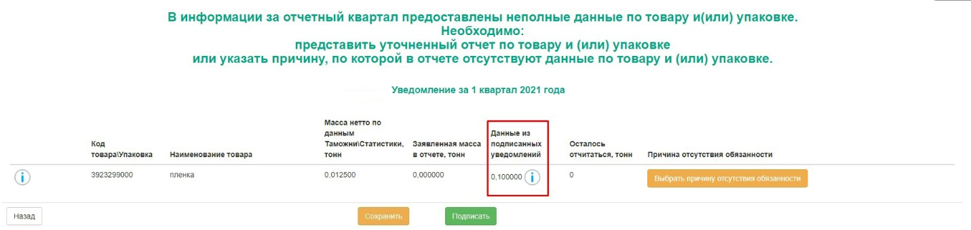
Рисунок 45 – Уточненное уведомление
В утонённом уведомлении добавляется графа «Данные из подписанных уведомлений». Рядом с данными из подписанных уведомлений расположена кнопка , нажав на неё отобразится окно со следующими сведениями (Рисунок 46).
- дата получения уведомления;
- масса;
- указанная причина отсутствия обязанности.
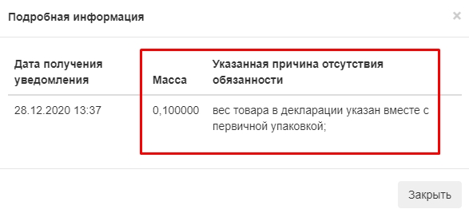
Рисунок 46 – Данные из подписанных уведомлений
Подписанные уведомления так же отображаются на странице «Документы» меню «Организация» и доступны для просмотра и скачивания.

Меню «Акты сверки/Расчет пеней (%)»

Акты сверки/ Расчет пеней (%)
Акты сверки/ Расчет пеней (%) – это меню в которой расположены все документы с бухгалтерскими проводками, первичные учетные документы, на основании которых сделаны эти проводки, обобщающие информацию по счетам и операциям (Рисунок 47).
В меню «Акты сверки/ Расчет пеней (%)» будут размещаться все документы,
сформированные специалистами для организации, такие как:
- Акт сверки расчетов – документ, в котором отражено состояние расчетов за
определенный период времени между двумя контрагентами;
- Таблица расчета задолженности;
- Претензионное письмо – это документ, который одна из сторон направляет своему контрагенту в случае невыполнения им взятых на себя обязательств или попытки
изменить условия ранее заключенного договора в одностороннем порядке.
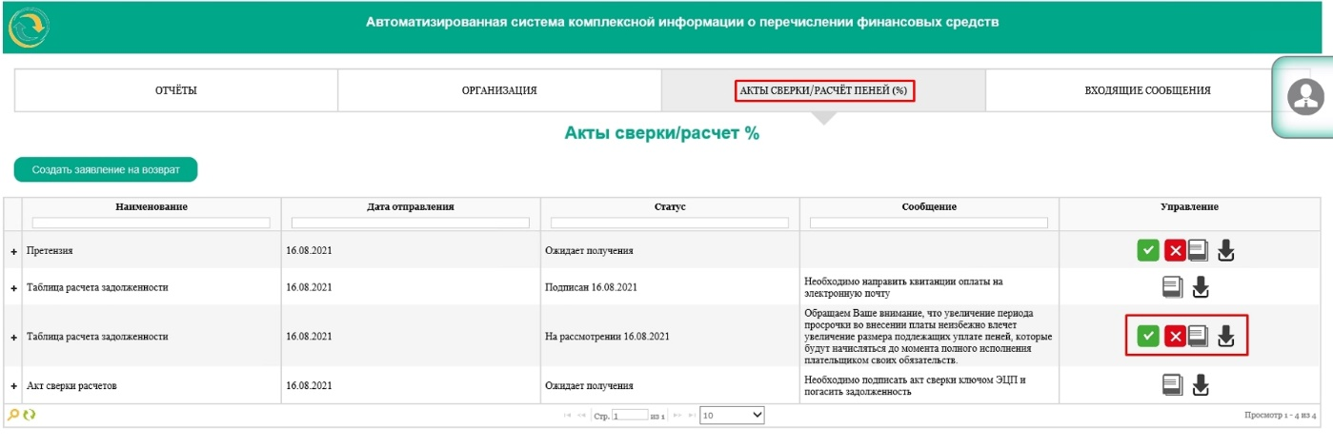
Рисунок 47 – Меню «Акты сверки/ Расчет пеней (%)»
Оповещение о получении банковских документов будет отображено в меню
«Входящее сообщение» (Рисунок 48).
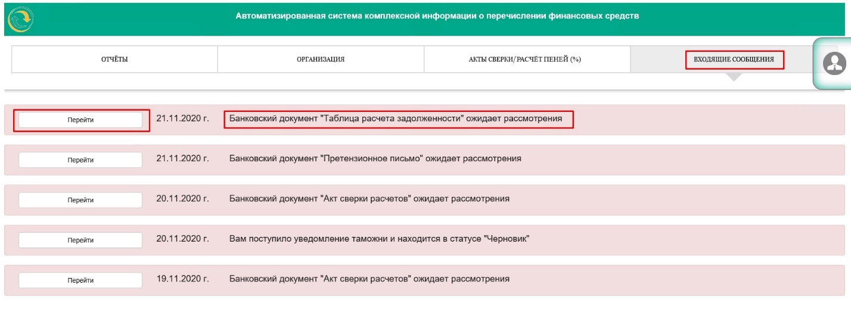
Рисунок 48 – Оповещение о входящих сообщений
Чтобы открыть и ознакомиться с уведомлением о поступившем банковским
документов, необходимо нажать на кнопку «Перейти» (Рисунок 48), Система откроет меню «Акты сверки/ Расчет пеней (%)» (Рисунок 47), где можно ознакомится с банковскими документами.
На странице «Акты сверки/ Расчет пеней (%)» отображается таблица с данными:
- Наименование – наименование банковского документа.
- Дата отправления – дата формирования и отправка документа организации.
- Статус.
- Сообщение – информация для Плательщика от специалистов Оператора.
- Управление – в этом столбце расположены кнопки, позволяющие работать
с документами: открыть «» – открывает документ для ознакомления; скачать «» – позволяет скачать документ на компьютер; согласиться «» и отклонить «» – позволяет согласиться или оспорить поступивший документ, написав обоснования к нему.
После получения «Акт сверки расчетов» или «Таблицы расчетов задолженности», в меню «Акты сверки/расчет пеней (%)», в столбце статус будет отображаться «Ожидает получения», а в столбце управления только кнопки открыть «» и скачать «» (Рисунок 49).
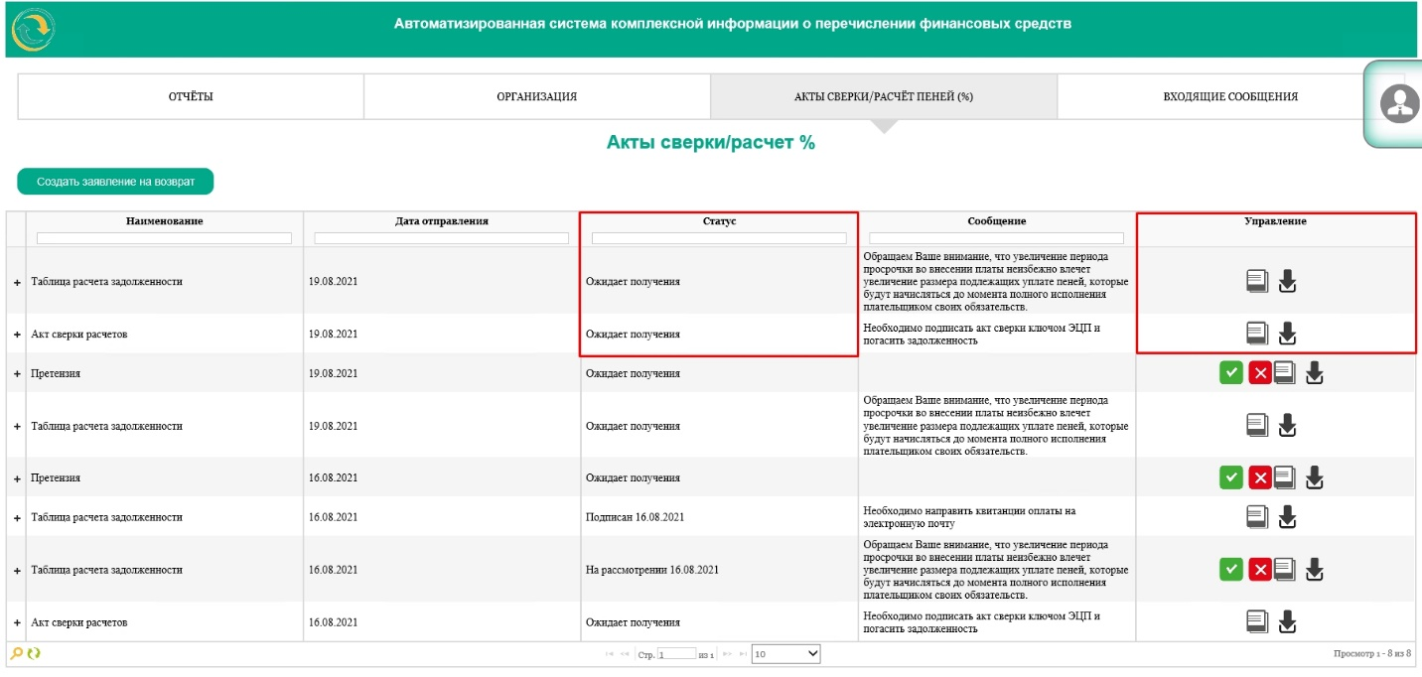
Рисунок 49 – Получение банковских документов
Что бы подписать и согласиться или отклонить банковский документ, нажмите на кнопку открыть «». Система отобразить банковский документ (акт сверки или таблицу расчетов задолженности), ознакомившись с ним, внизу документа нажмите кнопку «Назад».
После нажатия на кнопку, Система вернет страницу «Акты сверки/расчет пеней (%)» и в таблице банковских документов в столбце управления отобразятся кнопки согласиться «» и отклонить «», а статус поменяется на «На рассмотрении [дата]».
Что бы согласится с «Актом сверки расчетов», по нажатию на кнопку согласиться «» – откроется документ с возможность ознакомиться, подписать его или вывести на печать (Рисунок 50).

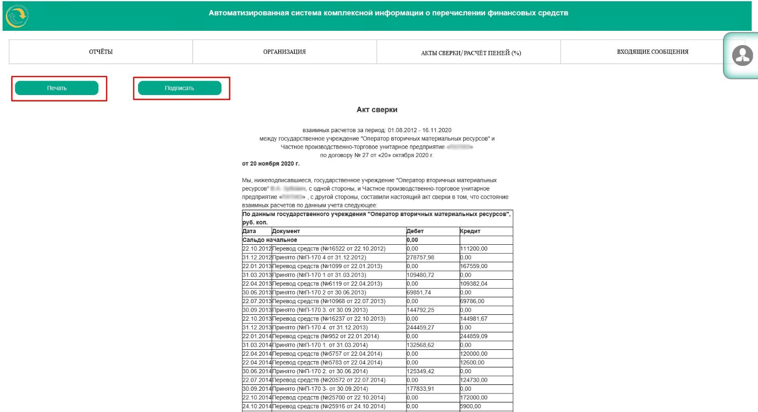
Рисунок 50 - Подписания «Акта сверки расчетов»
В случаи несогласия с «Актом сверки расчетов», нажав на кнопку отклонить «», откроется документ с возможность написать причины отказа и/или прикрепить файл (Рисунок 51).
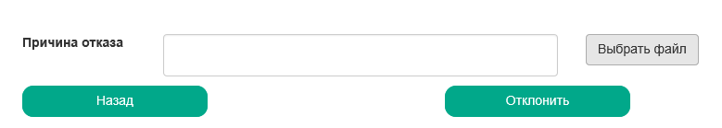
Рисунок 51 – «Причины отказа»
«Таблица расчета задолженности» имеет аналогичные кнопки, по нажатию на кнопку согласиться «» – откроется документ с возможность подписать, а по нажатию отклонить «» – написать обоснование отказа и/или прикрепить файл.
Для «Претензионного письма» по нажатию на кнопки согласиться «» или
отклонить «», откроется диалоговое окно, где можно вписать ответ или причину
несогласия к документу (Рисунок 52).
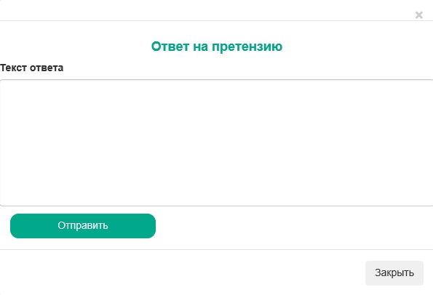
Рисунок 52 – Ответ на претензию
В случае если специалисты сформировали и отправили комплекс документов, а именно «Претензионное письмо», «Акт сверки расчётов», «Таблица расчётов
задолженности», то навигационные кнопки отображаются рядом с «Претензионным
письмом» (Рисунок 53).
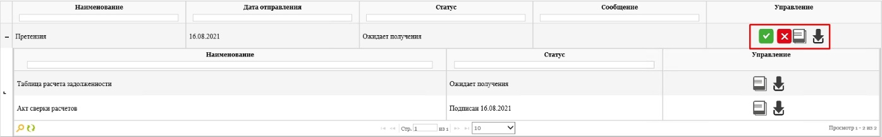
Рисунок 53 – Претензионное письмо
Важно!
Для того что бы открыть и ознакомится с комплексом документов («Претензионное письмо», «Акт сверки расчётов», «Таблица расчётов задолженности»), сначала необходимо открыть и прочитать «Претензионное письмо», а затем прикрепленные к нему документы.
В случае попытки открыть прикрепленые документы, Система сформирует сообщение «Ошибка сохранения. Невозможно просмотреть приложение без просмотра основного документа!»

Заявление о возврате средств
В меню «Акты сверки/ Расчет пеней (%)» Плательщику есть
возможность сформировать заявление о возврате средств (Рисунок 54).

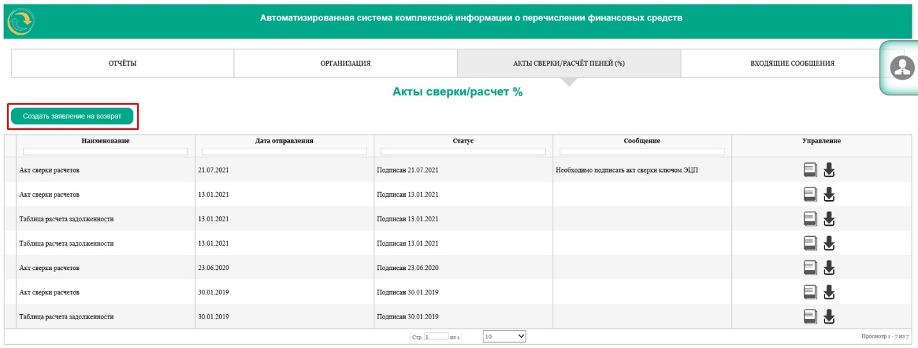
Рисунок 54 – Заявления Плательщика
Для формирования заявления необходимо нажать на кнопку «Создать заявление на возврат». При нажатии на кнопку, на экране отобразится форма для заполнения заявления.
В заявлении Плательщик должен заполнить несколько блоков: первый – сведение об Организации (или проверить уже введённые данные: ОПФ, название Организации и р/с Организации) (Рисунок 55).
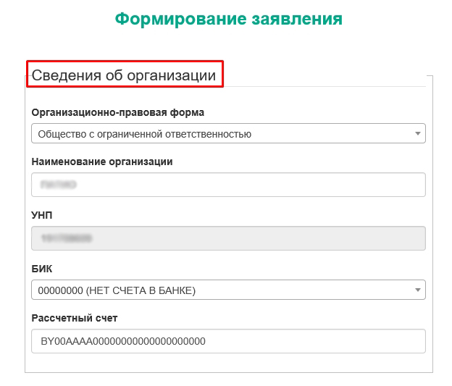
Рисунок 55 – Формирование заявления: Сведения об Организации
Следующий блок – лицо ответственное за подачу заявления (ввести ФИО,
должность и прикрепить необходимый документ, на основании которого работает данный сотрудник) (Рисунок 56). Выбор прикрепляемого документа определяется автоматически системой, исходя от должности ответственного лица (Рисунок 22).

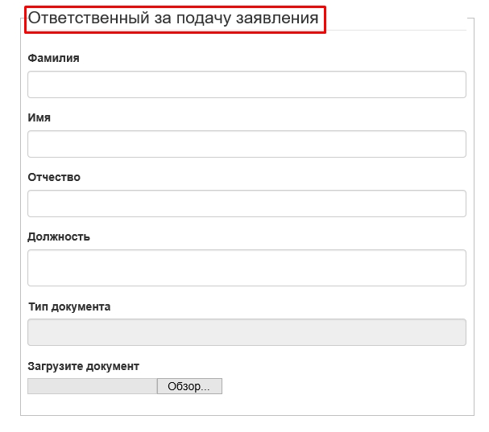
Рисунок 56 – Формирование заявления: Ответственный за подачу
В последнем блоке – Плательщик должен указать данные заявления (Рисунок 57), необходимо прикрепить копию заявления, указать сумму возврата. Для возврата средств указывается причина, по которой специалисты произведут возврат средств.
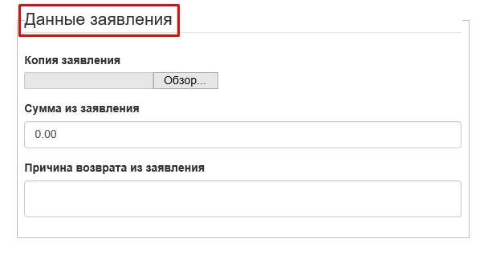
Рисунок 57 – Формирование заявления: Данные заявления
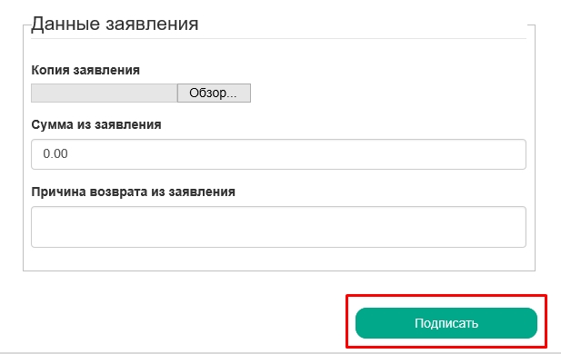
Рисунок 58 – Формирование заявления: кнопка «Подписать»
Заполнив форму для заявлений, необходимо нажать кнопку «Подписать»
(Рисунок 58), Система откроет документ для подписания и отправки заявление
специалистам на рассмотрения (Рисунок 59).
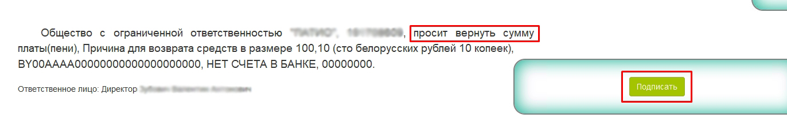
Рисунок 59 – Подписание заявление на возврат
Сформированное заявление необходимо подписать с помощью ключа ЭЦП,
подписав заявление Система отобразит на экране сообщения о успешном подписании документа (Рисунок 60).
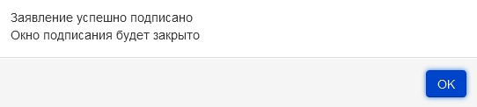
Рисунок 60 – Сообщение о подписании заявления
Важно!
Повторное отправление заявление недоступно, пока созданное заявление не обработано специалистами (Рисунок 103).

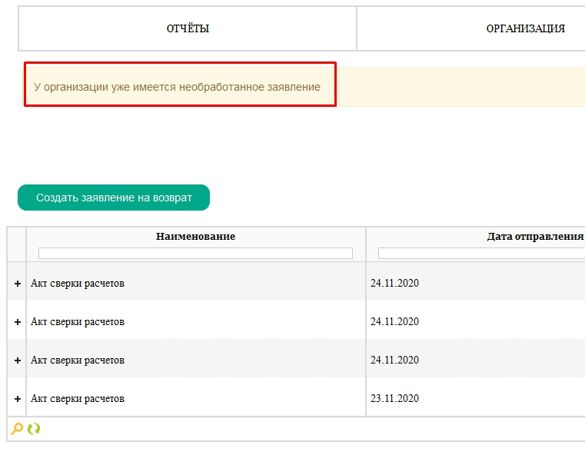
Рисунок 61 – Предупреждение о созданном заявлении
После подписание заявление Плательщиком, специалисты начинают рассматривать и выставлять статусы в процессе работы с заявлением:
- «Новое» – созданное и подписанное заявление Плательщиком, отправленное на
обработку специалистам.
- «В работе» – специалисты сформируют «Акт сверки расчетов» для ознакомления
с Плательщиком, после подписания акта сверки заявление будет принято специалистами.
- «Отклонен» – отклонено заявление специалистами с указаниями причины
отклонения.
- «Возврат денежных средств».
- «Направлен акт сверки расчетов».
- «Акт сверки расчетов подписан организацией».
- «Акт сверки расчетов подписан организацией\получено обновлённое заявление».
- «Запрос документов» – дополнительная информация.
Важно!
Если на 10 рабочий день «Акт сверки расчетов» не подписан Плательщиком, то статус заявления меняется на «Отклонен».
Если с момента отправки «Акт сверки расчетов» до его подписи Плательщиком был подан уточнённый отчет, статус заявления меняется на «Отклонен».

Статус заявления можно проверить в меню «Организация» вкладка «Документы» (Рисунок 62).
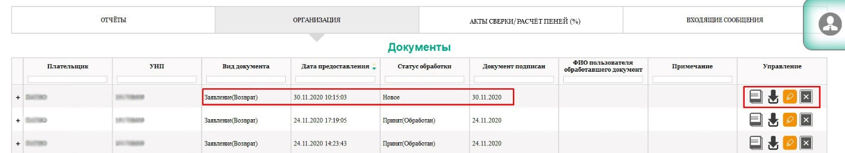
Рисунок 62 – Статус заявлений
Как и любой другой документ, сформированный в Системе, на странице
«Документы» отображены кнопки для управления документом.

Меню «Входящие сообщения»
Перечень новостей, уведомлений и различной информации по Системе отображен в меню «Входящие сообщения» (Рисунок 63).

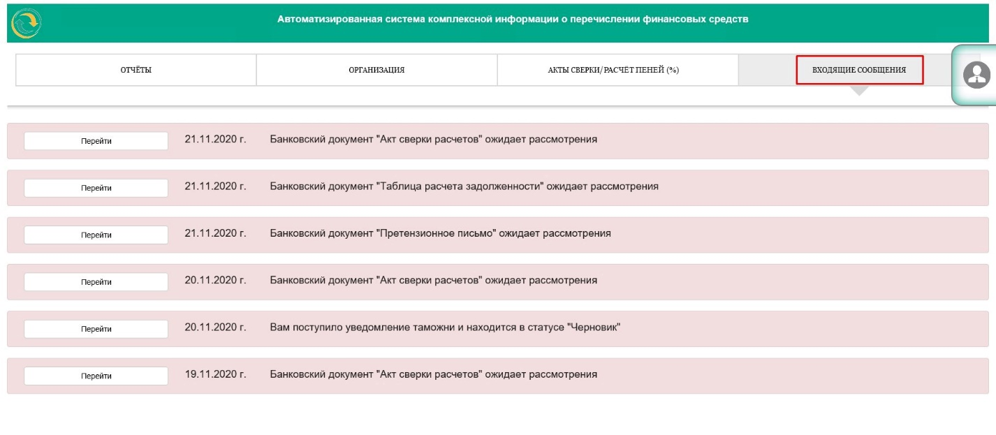
Рисунок 63 – Страница просмотра входящих сообщений
Для каждого сообщения отображен заголовок и краткий текст. Чтобы просмотреть полный текст новости или уведомления необходимо нажать на соответствующую кнопку или ссылку, после чего произойдет переход на страницу детализации сообщения.

Просмотр Личного кабинета архивной Организации
Авторизация в Системе для Организаций, заключивших дополнительное соглашение на расторжение договора и находившиеся в статусе «архив» (расторгнут договор, прекращен договор) в Системе, доступна в случае обнаружения совпадения данных ключа при авторизации.
Чтобы авторизоваться в Системе, необходимо в поле «Выберите актуальный
сертификат» выбрать действующий сертификат организации и нажать кнопку «Войти». Будет открыт Личный кабинет архивной Организации (Рисунок 64).
Пользователю доступна возможность перехода по всем страницам сайта,
просмотра ранее представленных данных (отчетов, документов).
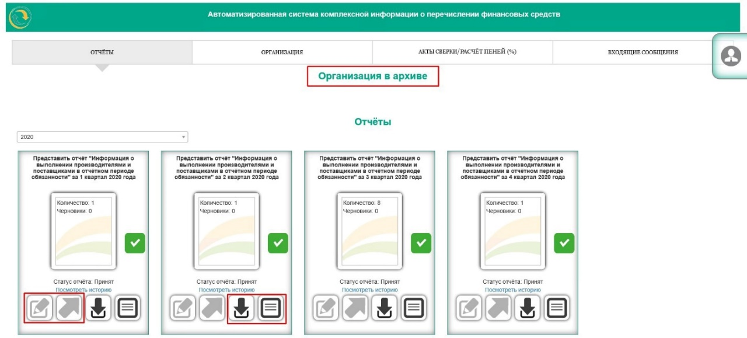
Рисунок 64 – Персональный кабинет архивной организации

Для архивной Организации не предоставляется возможность редактирования ранее представленных данных, формирования новых отчетов, формирования новых документов.

Установка криптокомпонентов
Для работы с ЭЦП необходимо установить компоненты, скачать которые можно на странице авторизации сайта http://report.vtoroperator.by/, если компоненты не установлены и (или) установлены некорректно на странице авторизации вместо поля для выбора сертификата будет отображена ссылка для скачивания (Рисунок 65).
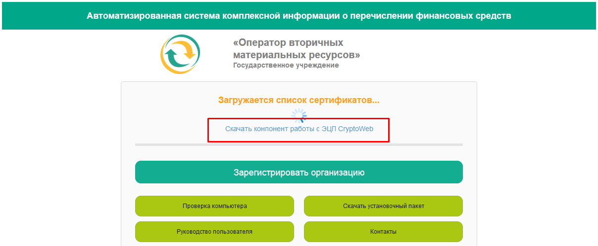
Рисунок 65 – Ссылка для скачивания компонента работы с ЭЦП
Компоненты для работы с ЭЦП представляют собой файл с расширением .ехе, пользователь должен обладать правами на запуск данного файла от имени
администратора. После сохранения файла на компьютере, перейдите по пути сохранения файла и запустите его, далее следуйте инструкции по установке (Рисунок 66):
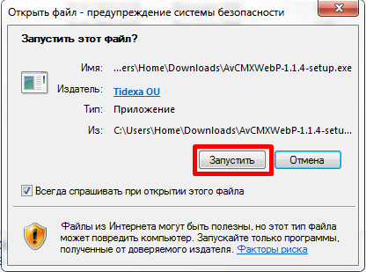
Рисунок 66 – Разрешение на запуск файл установки
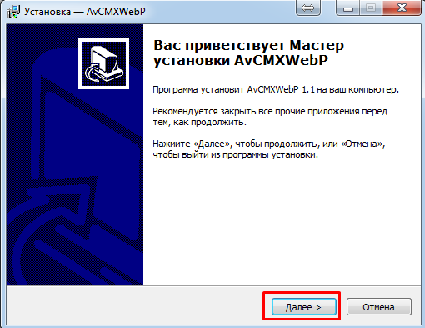
Рисунок 67 – Переход к установке
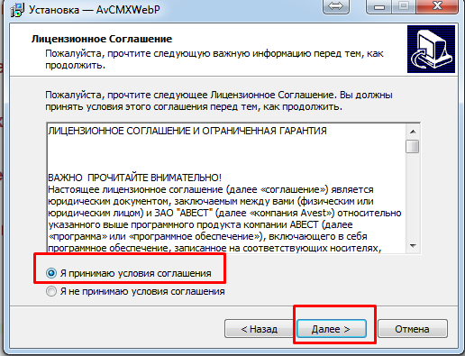
Рисунок 68 – Лицензионное соглашение
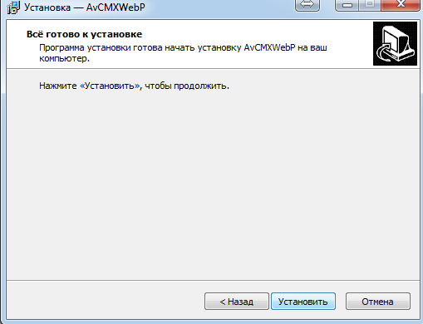
Рисунок 69 – Подтверждение установки
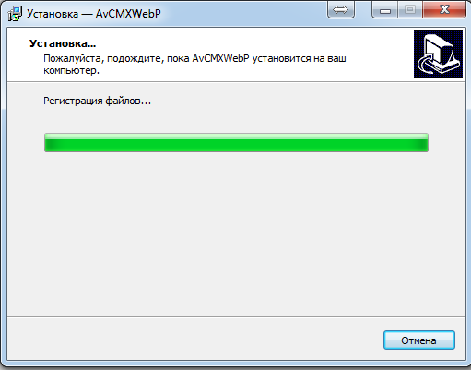
Рисунок 70 – Процесс установки
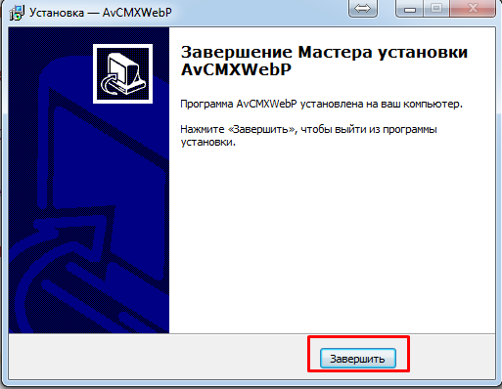
Рисунок 71 – Завершение установки
Важно!
Компоненты должны быть установлены для пользователя, от имени которого будет осуществляться запуск браузера.
Установленные компоненты ЭЦП представляют собой расширение,
устанавливаемое в браузер. После завершения установки компонентов ЭЦП перейдите на страницу авторизации в системе. При обновлении страницы браузер запросит разрешение на запуск установленных компонентов. Нажмите на кнопку разрешения запуска, а затем установите признак «разрешить и запомнить» (при следующем обращении к Системе, повторное разрешение не потребуется).
Если необходимое программное обеспечение и компоненты установлены
корректно, на странице авторизации отобразиться поле для выбора сертификата (Рисунок 72).

Рисунок 72 – Выбор сертификата для авторизации в системе по ЭЦП
Если список доступных для выбора сертификатов не содержит ни одной записи, проверьте наличие личных и доверенных сертификатов, действительность сертификатов, а также актуальность списка отозванных сертификатов (СОС) (управление сертификатами осуществляется посредством Персонального менеджера сертификатов).

